Raport i Vlerësimit të Ndikimit në Mjedis
për
Parku Solar Fotovoltaik 518.84 kWp në Fshatin Llaushë, Komuna e Skenderajit

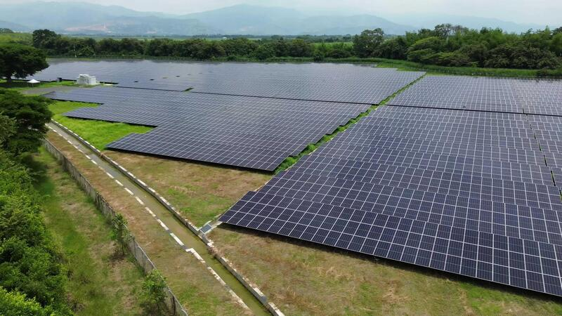

Prishtinë, 2026
Përmbajtja
1 Informacione të përgjithshme 6
1.1 Të dhënat për aplikuesin 6
1.2 Të dhënat kryesore për projektin, titulli i plotë, vendndodhja dhe adresa 6
1.3 Të dhëna për hartuesit që kanë marrë pjesë në hartimin e Raportit të VNM-së 6
2 Përshkrimi i projektit të propozuar 6
2.1 Kategoria e projektit të propozuar 6
2.2 Përshkrimi i punëve përgatitore për zbatimin e projektit 6
2.3 Përshkrimi i karakteristikave kryesore të funksionimit të projektit 7
2.3.1 Sistemi PV 8
2.3.2 Konfigurimi i sistemit 9
2.3.3 Sipërfaqja e modulit 9
2.4 Përshkrimin detal i procesit të planifikimit të prodhimit, duke filluar nga hyrja e lëndëve të para deri te produkti përfundimtar 12
2.5 Paraqitja e llojit dhe sasisë së burimeve të nevojshme 13
2.6 Vlerësimin e gjenerimit të llojit dhe sasisë së mbeturinave, emetimeve gjatë procesit teknologjik 13
2.7 Prezantimi i teknologjisë së trajtimit, përpunimit, riciklimit, dhe asgjësimit të të gjitha llojeve të mbeturinave 15
2.8 Program për ndërtimin, kohëzgjatjen e ndërtimit, kohëzgjatjen e planifikuar të funksionimit të projektit, kohën e mundshme të përfundimit të funksionimit të projektit dhe sipas rastit edhe fazën e planifikuar të rehabilitimit të sipërfaqes pas mbarimit të funksionimit të projektit 15
2.10 Të dhëna për aktivitete të tjera që mund të nevojiten për zbatimin e projektit, si ndërtimi i kampeve apo rezidencave 17
2.11 Informacion për lejet dhe licencat e nevojshme për projektin 18
3 Përshkrimi i lokacionit të propozuar 19
3.1 Të dhënat për emrin e lokacionit ku është planifikuar të zbatohet projekti 19
3.2 Skicën dhe planimetrinë e vendndodhjes së projektit 19
3.3 Distanca me të dhënat për qendrat e banuara në raport me lokacionin ku propozohet të zbatohet projekti 20
3.4 Paraqitja e karakteristikave pedologjike, gjeomorfologjike, gjeologjike, hidrologjike dhe seizmologjike të terrenit 21
3.5 Të dhënat për burimin e furnizimit me ujë 23
3.7 Prezantimi i karakteristikave natyrore 24
3.8 Rishikimi i karakteristikave themelore të peisazhit 24
3.9 Rishikimi i objekteve të mbrojtura të trashëgimisë kulturore dhe historike 25
3.10 Të dhënat për popullsinë, përqendrimin e popullsisë dhe karakteristikat demografike në lidhje me projektin e planifikuar 26
3.11 Të dhëna për objektet ekzistuese 26
3.12 Në varësi të karakteristikave të zonës, përshkrimi i lokacionit përmban edhe të dhëna për zonat e përcaktuara për kërkime shkencore, vendet arkeologjike, zonat veçanërisht të ndjeshme, zonat me qëllime të veçanta dhe të ngjashme 27
3.13 Të dhënat për burimet ujore në sipërfaqen ku realizohet projekti dhe në afërsi të saj 27
4 Gjendja aktuale e faktorëve mjedisor 27
4.1 Përshkrimi i gjendjes aktuale të faktorëve mjedisor 28
5 Përshkrimi i alternativave të projektit 31
5.1 Përshkrimi i alternativave të realizueshme 31
5.2 Përshkrimi i alternativave të realizueshme përmban edhe përshkrimin e arsyeve kryesore për zgjedhjen e një alternative të caktuar 31
5.3 Vendndodhjes ose rrugës 32
5.4 Ndikimet në mjedis dhe shëndetin e njeriut 32
5.5 Proceset, teknologjia e prodhimit 33
5.6 Metoda e punës gjatë zbatimit dhe funksionimit të projektit 34
5.7 Plani i lokacionit 34
5.8 Llojin dhe përzgjedhjen e materialeve për realizimin e projektit 35
5.9 Afati kohor për ekzekutimin dhe përfundimin e funksionimit të projektit sipas legjislacionit 35
5.10 Madhësia e lokacionit ose objektit 35
5.11 Vëllimi i prodhimit 35
5.12 Kontrolli i ndotjes 36
5.13 Trajtimin e mbeturinave, përfshirë riciklimin, ripërdorimin, asgjësimin dhe deponimin përfundimtar 36
5.14 Rregullimi i infrastrukturës rrugore të qasjes në projekt dhe rrugë të komunikacionit 37
5.15 Përgjegjësia dhe procedura për menaxhimin e mjedisit 37
5.16 Trajnime 37
5.17 Monitorimi 37
5.18 Planet për situata emergjente 38
5.19 Demolimi dhe rehabilitimi 38
5.20 Plani për menaxhimin e mjedisit 38
5.21 Përshkrimi i alternativave pa veprim 39
6 Përshkrimi i ndikimeve të projektit në mjedis 39
6.1 Komponentët mjedisorë dhe socialë të vlerësimit të ndikimeve 39
7 Përshkrimi i masave për të parandaluar, reduktuar ose eliminuar ndikimin në mjedis 46
7.1 Masat e parashikuara me legjislacion 46
7.2 Masat që duhen marrë në rast aksidentesh dhe fatkeqësive të mëdha 46
7.3 Planet dhe zgjidhjet teknike për mbrojtjen e mjedisit 47
7.4 Masa të tjera që mund të ndikojnë në parandalimin, zvogëlimin ose neutralizimin e efekteve të dëmshme në mjedis 47
9. Plani i menaxhimit mjedisor 47
9.1 Mbrojtja efektive mjedisore gjatë gjithë fazave të projektit 47
9.2 Pajtueshmëria me pëlqimin mjedisor 48
9.3 Inkurajimi i zhvillimit të sistemit të menaxhimit mjedisor në përputhje me standardin ISO 14001 48
10 Informacione shtesë dhe karakteristikat e projektit 48
10.1 Informacionet dhe karakteristikat shtesë të projektit specifik apo një lloji të caktuar projektesh përmbajnë të dhëna të tjera për përcaktimin e qëllimit dhe përmbajtjes së raportit të VNM-së, nëse kërkohen 48
11 Burimet e të dhënave 49
11.1 Lista e referimit të burimeve e të dhënave të përdorura për përshkrimet dhe vlerësimet e dhëna në raportin e VNM-së 49
12 Shtojca 49
12.1 Përmbledhja Jo-teknike e informacionit 49
12.2 Shtojca 50

Lista e figurave
Figura 1. Diagrami skematik 8
Figura 2. Sipërfaqja e modulit – Arbitrary Open Surface 01-Mounting Surface South 9
Figura 3, Horizonti (Dizajni 3D) 10
Figura 4. Planimetria e projektit të propozuar 20
Figura 5. Përbërja pedologjike e tokës, ne projektin e propozuar (e rrethuar me të kuqe) 21
Figura 6. Rrjeti hidrologjik (Lokacioni i projektit me të kuqe) 22
Figura 7. Furnizimi me ujë (Lokacioni i projektit i vendosur në figure) 23
Figura 8. Trashëgimia kulturore (zona e projektit me të kuqe) 25
Figura 9. Shpërndarja e popullsisë në komunën Skenderaj (zona e projektit me të kuqe) 26
Figura 10. Menaxhimi i mbeturinave dhe deponite ilegale në komunën Skenderajt (burimi: HZK Skenderaj) 30
Figura 11. Planimetria e projektit 35

Lista e tabelave
Tabela 1. Shkalla e erozionit 28

Lista e shkurtesave
VNM | Vlerësimi i ndikimit në mjedis
PZHK | Plani zhvillimor komunal
AMMK | Agjencia e Kosovës për Mbrojtjen e Mjedisit
ASK | Agjencioni i statistikave të Kosovës
PRE | Plani i Reagimit Emergjent
PMM | Plani për menaxhimin e mjedisit
FV | Fotovoltaikë
kV | Kilovolt
kW | Kilovat
kWh | Kilovat orë
KEDS | Kompania Kosovare për Distribuim me Energji Elektrike
KRU | Kompania Rajonale e Ujësjellësit
AME | Agjencia e Menaxhimit të Emergjencave
IPH | Instituti për planifikim hapësinor
MMPH | Ministria e mjedisit dhe planifikimit hapësinor

1 Informacione të përgjithshme

1.1 Të dhënat për aplikuesin
Emri i kompanisë: E&E Energy Consulting SH.P.K
Adresa: Holger Pedersen, 100, Prishtinë

1.2 Të dhënat kryesore për projektin, titulli i plotë, vendndodhja dhe adresa
Titulli i plotë: Impianti për centralin solar fotovoltaik – Parku solar fotovoltaik 518.84 kWp në fshatin Llaushë, Komuna e Skenderajit
Vendndodhja: Fshati Llaushë, Komuna e Skenderajit

1.3 Të dhëna për hartuesit që kanë marrë pjesë në hartimin e Raportit të VNM-së
Hartuesi i raportit: Z.Blert Gjinolli, Nr. I licencës: 14/20

2 Përshkrimi i projektit të propozuar

2.1 Kategoria e projektit të propozuar
Projekti i propozuar konsiston në ndërtimin dhe operimin e një Parku Solar Fotovoltaik me kapacitet të instaluar prej 518.84 kWp, i cili do të vendoset në fshatin Llaushë, Komuna e Skenderajt. Projekti synon prodhimin e energjisë elektrike nga burimet e ripërtëritshme përmes shfrytëzimit të energjisë diellore dhe injektimin e energjisë së prodhuar në rrjetin elektroenergjetik të Kosovës.
Bazuar në karakteristikat e tij, projekti klasifikohet si projekt i sektorit energjetik, konkretisht si impiant për prodhimin e energjisë elektrike nga burimet e ripërtëritshme. Projekti nuk përfshin procese industriale, përdorim të lëndëve djegëse fosile apo aktivitete që gjenerojnë emisione të konsiderueshme në ajër, ujë apo tokë gjatë fazës së operimit.
Sipas legjislacionit të Republikës së Kosovës për Vlerësimin e Ndikimit në Mjedis, projektet për prodhimin e energjisë nga burimet e ripërtëritshme vlerësohen në bazë të madhësisë, lokacionit dhe ndikimeve të mundshme në mjedis. Projekti i propozuar i përket kategorisë së projekteve energjetike me ndikime të kufizuara mjedisore, ku ndikimet kryesore priten gjatë fazës së ndërtimit, ndërsa gjatë operimit ndikimet konsiderohen minimale dhe të menaxhueshme përmes zbatimit të masave përkatëse të mbrojtjes së mjedisit.

2.2 Përshkrimi i punëve përgatitore për zbatimin e projektit
Para fillimit të punimeve ndërtimore për realizimin e Parkut Solar Fotovoltaik me kapacitet të instaluar prej 518.84 kWp në fshatin Llaushë, Komuna e Skenderajt, do të kryhen një sërë aktivitetesh përgatitore që synojnë krijimin e kushteve të përshtatshme teknike, organizative dhe mjedisore për zbatimin e sigurt dhe efikas të projektit. Këto aktivitete do të realizohen në përputhje me dokumentacionin teknik të projektit, kërkesat ligjore në fuqi dhe praktikat më të mira të ndërtimit të impianteve fotovoltaike.
Në fazën fillestare do të sigurohet i gjithë dokumentacioni i nevojshëm administrativ dhe teknik, duke përfshirë verifikimin e të dhënave kadastrale të parcelës, përgatitjen e dokumentacionit ekzekutiv, si dhe sigurimin e pëlqimeve dhe autorizimeve të nevojshme nga institucionet përgjegjëse. Gjithashtu do të koordinohen aktivitetet për lidhjen e ardhshme të sistemit me rrjetin elektroenergjetik dhe do të përgatiten planet për menaxhimin e mjedisit, sigurinë dhe shëndetin në punë.

Para fillimit të instalimeve do të organizohet kantieri i ndërtimit, ku do të përcaktohen kufijtë e zonës së punimeve, do të vendosen tabelat informuese dhe paralajmëruese, si dhe do të krijohen hapësira të përkohshme për magazinimin e materialeve, pajisjeve dhe mbetjeve të gjeneruara gjatë ndërtimit. Organizimi i kantierit do të bëhet në mënyrë që të minimizohen ndikimet në mjedis dhe të garantohet siguria e punëtorëve dhe e përdoruesve të zonës përreth.
Punët përgatitore në terren do të përfshijnë matjet gjeodezike dhe topografike për përcaktimin e saktë të pozicioneve të strukturave mbajtëse dhe pajisjeve përcjellëse. Do të realizohet pastrimi i kufizuar i sipërfaqeve ku do të vendosen strukturat e paneleve fotovoltaike, duke ruajtur në maksimum mbulesën ekzistuese bimore dhe karakteristikat natyrore të terrenit. Në rast nevoje mund të kryhen ndërhyrje minimale për nivelimin lokal të sipërfaqeve me qëllim të sigurimit të stabilitetit të strukturave mbajtëse.
Një komponent i rëndësishëm i punëve përgatitore është organizimi i qasjes në lokacion dhe krijimi i kushteve për zhvillimin e aktiviteteve ndërtimore. Kjo përfshin shfrytëzimin e rrugëve ekzistuese për transportin e materialeve dhe pajisjeve, si dhe organizimin e hapësirave të nevojshme për lëvizjen e mekanizimit dhe automjeteve gjatë fazës së ndërtimit. Brenda zonës së projektit do të krijohen hapësira të përkohshme për magazinimin e materialeve, pajisjeve dhe mbetjeve që mund të gjenerohen gjatë punimeve.
Pas përfundimit të përgatitjes së lokacionit do të bëhet mobilizimi i pajisjeve dhe materialeve të nevojshme për ndërtimin e parkut fotovoltaik. Kjo fazë përfshin transportin dhe vendosjen në lokacion të moduleve fotovoltaike, strukturave metalike mbajtëse, inverterëve, kabllove elektrike, paneleve të kontrollit dhe pajisjeve të tjera ndihmëse. Materialet do të ruhen në zona të caktuara brenda kantierit, duke u siguruar që të mos shkaktohen dëmtime të mjedisit apo pengesa për zhvillimin normal të aktiviteteve ndërtimore.
Gjatë të gjitha aktiviteteve përgatitore do të zbatohen masa për mbrojtjen e mjedisit, duke përfshirë kontrollin e pluhurit, menaxhimin e duhur të mbetjeve, parandalimin e rrjedhjeve të karburanteve dhe vajrave nga makineritë, si dhe kufizimin e ndërhyrjeve vetëm brenda zonës së projektit. Punimet do të organizohen në mënyrë që të shmangen ndikimet e panevojshme në tokë, vegjetacion dhe komponentët e tjerë të mjedisit natyror.
Punët përgatitore pritet të zhvillohen për një periudhë relativisht të shkurtër kohore dhe do të përfundojnë para fillimit të fazës së ndërtimit dhe instalimit të komponentëve kryesorë të parkut solar fotovoltaik. Kjo fazë konsiderohet me rëndësi të veçantë për sigurimin e një zbatimi të suksesshëm të projektit dhe minimizimin e ndikimeve të mundshme mjedisore gjatë fazave të mëvonshme të zhvillimit.
Sa i përket statusit pronësor, toka ku parashihet të zhvillohet projekti nuk është në pronësi të investitorit, por është marrë me qira afatgjatë deri në vitin 2045. Shfrytëzimi i parcelës është rregulluar përmes kontratës së qirasë të lidhur ndërmjet qiradhënësit, z. Besim Babaj, dhe qiramarrësit E&E Energy Consulting Sh.P.K., të përfaqësuar nga z. Erol Kaliç. Kjo marrëveshje siguron të drejtën e shfrytëzimit të lokacionit për zhvillimin, operimin dhe mirëmbajtjen e parkut solar gjatë periudhës së vlefshmërisë së kontratës, duke krijuar bazën juridike për realizimin e projektit.

2.3 Përshkrimi i karakteristikave kryesore të funksionimit të projektit
Projekti përfshin ndërtimin dhe operimin e një Parku Solar Fotovoltaik me kapacitet të instaluar prej 518.84 kWp në fshatin Llaushë, Komuna e Skenderajit. Sistemi është projektuar si central fotovoltaik i lidhur me rrjetin shpërndarës (on-grid), me tërë energjinë e prodhuar të destinuar për injektim në rrjetin elektrik.
Parku solar përbëhet nga 952 module fotovoltaike monokristaline të tipit Peimar OR10H545M, secili me fuqi nominale prej 545 Wp. Panelet do të vendosen në struktura mbajtëse të orientuara drejt jugut me kënd optimal të pjerrësisë për të maksimizuar shfrytëzimin e rrezatimit diellor. Sipërfaqja totale e mbuluar nga modulet fotovoltaike është rreth 2,457 m².
Konvertimi i energjisë elektrike realizohet përmes 28 inverterëve Huawei SUN2000-20KTL-M2, të cilët shndërrojnë rrymën e drejtë (DC) të prodhuar nga modulet në rrymë alternative (AC) të përshtatshme për kyçje në rrjetin elektrik.
Sipas analizave dhe simulimeve energjetike të realizuara gjatë projektimit, prodhimi vjetor i energjisë elektrike vlerësohet të jetë rreth 720,642 kWh/vit, me një prodhim specifik prej afërsisht 1,387.6 kWh/kWp. Raporti i performancës së sistemit (Performance Ratio – PR) është vlerësuar në rreth 85.7%, ndërsa humbjet totale vjetore të sistemit parashihen të jenë rreth 2.8%.
Funksionimi i parkut solar është plotësisht i automatizuar dhe do të monitorohet përmes sistemeve elektronike të kontrollit dhe mbikëqyrjes në kohë reale, duke mundësuar evidentimin e menjëhershëm të devijimeve teknike dhe optimizimin e performancës së prodhimit.
Gjatë operimit nuk përdoren lëndë djegëse, nuk zhvillohen procese industriale dhe nuk gjenerohen emetime ndotëse në ajër, ujë apo tokë. Për këtë arsye, projekti konsiderohet një burim i pastër dhe i qëndrueshëm i energjisë së ripërtëritshme, me kontribut të drejtpërdrejtë në reduktimin e emetimeve të gazeve serrë dhe rritjen e prodhimit vendor të energjisë së gjelbër.

2.3.1 Sistemi PV
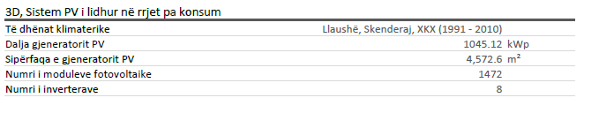
Figura 1. Diagrami skematik

2.3.2 Konfigurimi i sistemit
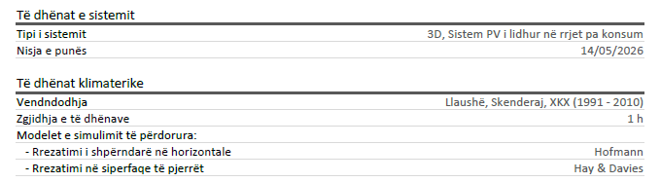

2.3.3 Sipërfaqja e modulit
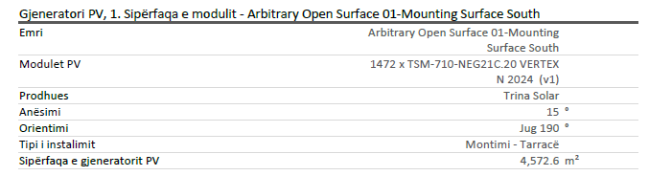
Figura 2. Sipërfaqja e modulit – Arbitrary Open Surface 01-Mounting Surface South
Vija e horizontit, dizajni 3D
Figura 3, Horizonti (Dizajni 3D)
2.3.4 Konfigurimi i inverterit
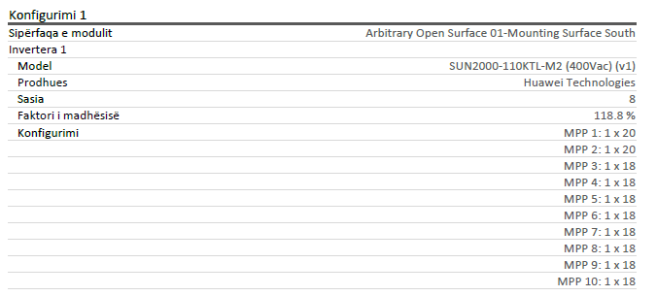
2.3.5 Rrjeti kryesor AC
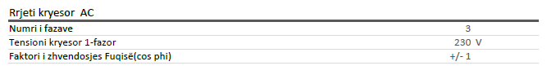

2.3.6 Fleta e të dhënave të modulit fotovoltaik
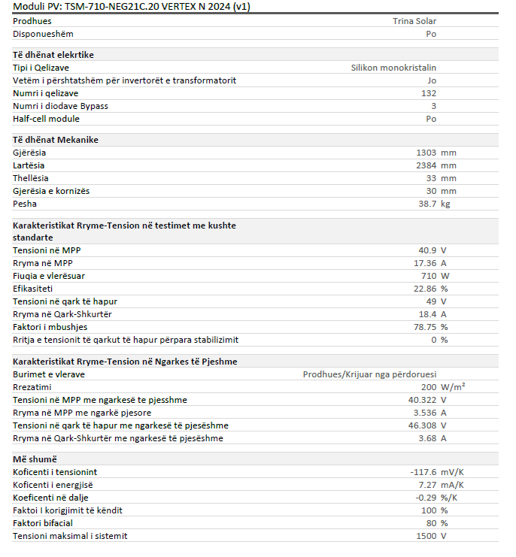

2.3.7 Fleta e të dhënave të inverterit
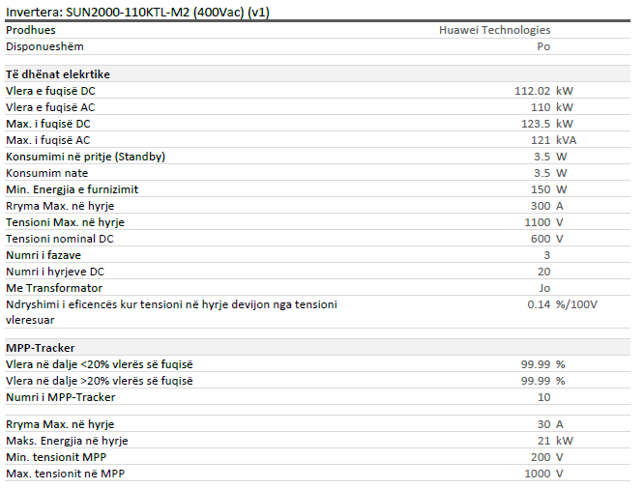
2.3.8 Lista e pjesëve
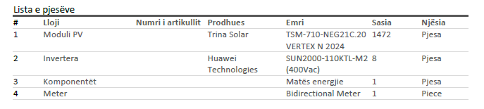

2.4 Përshkrimin detal i procesit të planifikimit të prodhimit, duke filluar nga hyrja e lëndëve të para deri te produkti përfundimtar
Procesi i planifikimit të prodhimit për parkun solar fotovoltaik në LLaushë/Skenderaj bazohet në një sistem të thjeshtë, të automatizuar dhe të qëndrueshëm për gjenerimin e energjisë elektrike nga rrezatimi diellor, duke mos përfshirë lëndë të para në kuptimin klasik industrial, por duke shfrytëzuar energjinë natyrore si burim kryesor hyrës.
Në fazën e parë, si input kryesor i sistemit konsiderohet rrezatimi diellor. Panelet fotovoltaike të instaluara në terren e kapin këtë rrezatim dhe e shndërrojnë atë në energji elektrike në formë të rrymës së vazhduar (DC). Ky proces është i vazhdueshëm gjatë periudhave me ndriçim diellor dhe ndikohet drejtpërdrejt nga intensiteti i rrezatimit dhe kushtet atmosferike.
Në fazën pasuese, energjia e gjeneruar nga panelet përcillet drejt inverterëve, ku kryhet shndërrimi nga rrymë e vazhduar (DC) në rrymë alternative (AC), e cila është e përshtatshme për integrim në rrjetin elektrik publik.
Më tej, energjia elektrike kalon në transformatorë dhe në sistemin e brendshëm të shpërndarjes, ku bëhet rregullimi i tensionit dhe përgatitja për injektim në rrjetin kombëtar të energjisë. Në këtë fazë realizohet gjithashtu monitorimi dhe matja e vazhdueshme e prodhimit përmes sistemeve të kontrollit dhe mbikëqyrjes operative.
Produkti përfundimtar i këtij procesi është energjia elektrike nga burime të ripërtëritshme, e cila injektohet në rrjetin elektrik kombëtar dhe shërben për furnizimin e konsumatorëve. I gjithë procesi karakterizohet nga automatizim i lartë dhe ndërhyrje minimale njerëzore, duke kërkuar kryesisht mirëmbajtje periodike të pajisjeve për të siguruar efikasitet dhe qëndrueshmëri afatgjatë.

2.5 Paraqitja e llojit dhe sasisë së burimeve të nevojshme
Për realizimin dhe operimin e Parkut Solar Fotovoltaik me kapacitet të instaluar prej 518.84 kWp në fshatin Llaushë, do të nevojiten burime materiale, teknike dhe njerëzore që sigurojnë ndërtimin, funksionimin dhe mirëmbajtjen e sistemit.
Burimet kryesore materiale përfshijnë 952 module fotovoltaike monokristaline me fuqi individuale prej 545 Wp, 28 inverterë të tipit Huawei SUN2000-20KTL-M2, struktura mbajtëse metalike, kabllo elektrike, pajisje mbrojtëse dhe infrastrukturë përcjellëse për kyçje në rrjetin elektrik.
Gjatë fazës së ndërtimit do të përdoren makineri dhe pajisje ndihmëse për transportin dhe instalimin e moduleve fotovoltaike, strukturave mbajtëse dhe pajisjeve elektrike. Gjithashtu, do të angazhohet personel teknik dhe punëtorë të specializuar për realizimin e punimeve.
Nevoja për ujë gjatë ndërtimit është e kufizuar dhe lidhet kryesisht me nevojat sanitare të punëtorëve dhe, sipas nevojës, me kontrollin e pluhurit gjatë punimeve. Gjatë fazës së operimit nuk kërkohen sasi të konsiderueshme të ujit, përveç pastrimit periodik të moduleve fotovoltaike.
Energjia e nevojshme gjatë ndërtimit do të sigurohet përmes pajisjeve dhe makinerive të angazhuara në terren, ndërsa gjatë operimit sistemi prodhon energji elektrike nga rrezatimi diellor dhe nuk kërkon përdorim të lëndëve djegëse apo burimeve të tjera energjetike për procesin e prodhimit.
Për shkak të natyrës së projektit, nuk parashihet përdorimi i lëndëve të para industriale, substancave të rrezikshme apo proceseve që gjenerojnë konsum të lartë të burimeve natyrore. Burimi kryesor për funksionimin e parkut solar është energjia diellore, e cila përfaqëson një burim të ripërtëritshëm dhe të qëndrueshëm energjetik.

2.6 Vlerësimin e gjenerimit të llojit dhe sasisë së mbeturinave, emetimeve gjatë procesit teknologjik
Parku solar nuk përfshin procese industriale me djegie të lëndëve të para apo prodhim kimik, për rrjedhojë ndikimet mjedisore lidhen kryesisht me fazën e ndërtimit dhe me aktivitetet e mirëmbajtjes gjatë fazës së operimit. Ndikimet potenciale përfshijnë gjenerimin e mbeturinave të ngurta, emetime të përkohshme në ajër, zhurmë, dridhje, si dhe ndikime minimale në tokë dhe ujë në rast të menaxhimit jo adekuat të kantierit.
Vlerësimi sasior të mbetjeve dhe emetimeve, si dhe detajimi i procedurave operative për menaxhimin e tyre, do të përcaktohet në mënyrë të veçantë në Planin e Menaxhimit të Mbeturinave të kontraktorit dhe në dokumentacionin përkatës të sistemit të menaxhimit të shëndetit, sigurisë dhe mjedisit në kantier, në përputhje me kërkesat ligjore dhe komunale.

Faza e ndërtimit
Gjatë fazës së ndërtimit, gjenerimi i mbeturinave dhe emetimeve është më i theksuar për shkak të punimeve tokësore, ndërtimit të infrastrukturës përcjellëse dhe instalimit të pajisjeve fotovoltaike.
Mbeturinat e ngurta dhe materiale të gërmimit
Në këtë fazë gjenerohen sasi të konsiderueshme të materialit të gërmuar (tokë, gurë dhe materiale inerte) nga rrafshimi i terrenit dhe hapja e kanaleve për kabllime dhe drenazh. Ky material do të menaxhohet në mënyrë të kontrolluar përmes ripërdorimit për nivelime dhe mbushje, ndërsa tepricat eventuale do të transportohen në lokacione të autorizuara sipas legjislacionit në fuqi në Kosovë.
Gjithashtu gjenerohen mbetje nga pastrimi i terrenit (vegjetacion i ulët, shkurre), si dhe mbetje ndërtimore si ambalazh plastik/karton, mbetje druri, metali dhe mbetje të tjera tipike të kantierit. Mbeturinat komunale nga personeli gjithashtu përbëjnë një kategori të vogël të mbetjeve të gjeneruara.
Mbetjet potencialisht të rrezikshme
Gjatë ndërtimit mund të gjenerohen mbetje të rrezikshme në sasi të vogla, kryesisht nga përdorimi i makinerisë ndërtimore (vajra, karburante, filtra dhe materiale lubrifikuese). Ekziston rreziku i rrjedhjeve aksidentale të karburanteve ose vajrave, prandaj kërkohet menaxhim i rreptë i zonave të magazinimit, furnizimit dhe mirëmbajtjes së pajisjeve, duke përfshirë masa mbrojtëse si izolimi i sipërfaqeve dhe kontrolli i derdhjeve.
Emetimet në ajër, zhurmë dhe dridhje
Emetimet në ajër gjatë ndërtimit lidhen kryesisht me pluhurin e gjeneruar nga punimet tokësore dhe qarkullimi i automjeteve në terren të pa asfaltuar. Po ashtu, emetohen gaze nga makineritë ndërtimore (CO₂, NOx dhe grimca të ngurta), të cilat janë të përkohshme dhe të kufizuara në kohëzgjatjen e punimeve.
Zhurma dhe dridhjet krijohen nga përdorimi i pajisjeve të rënda, gërmimet dhe transporti i materialeve, dhe janë të karakterit lokal dhe të përkohshëm, duke u ndërprerë pas përfundimit të fazës së ndërtimit.
Faza e operimit
Gjatë fazës së operimit, gjenerimi i mbeturinave dhe emetimeve është minimal, pasi sistemi fotovoltaik nuk përfshin procese djegieje apo teknologji ndotëse.
Mbeturinat gjatë operimit
Mbeturinat kryesore gjatë kësaj faze përfshijnë:
- mbetje nga mirëmbajtja teknike (pjesë të dëmtuara elektrike, komponentë të zëvendësuar),
- mbetje nga pastrimi dhe mirëmbajtja e sipërfaqeve (vegjetacion i kositur),
- mbeturina komunale të gjeneruara nga personeli i operimit.
Emetimet gjatë operimit
Emetimet janë shumë të ulëta dhe përfshijnë:
- emetime sporadike nga automjetet e mirëmbajtjes gjatë vizitave periodike,
- zhurmë e ulët nga invertorët dhe pajisjet elektrike, e kufizuar në zonën e instalimit,
- përdorim i ujit për pastrimin e moduleve fotovoltaike, pa përdorim të kimikateve, duke mos shkaktuar ndotje të ujërave sipërfaqësore apo nëntokësore.
Në përgjithësi, ndikimet gjatë operimit konsiderohen të papërfillshme dhe të menaxhueshme me masa standarde të mirëmbajtjes.

2.7 Prezantimi i teknologjisë së trajtimit, përpunimit, riciklimit, dhe asgjësimit të të gjitha llojeve të mbeturinave
Menaxhimi i mbeturinave në kuadër të projektit të Parkut Solar në Skenderaj është i bazuar në parimet e menaxhimit të integruar dhe të qëndrueshëm të mbeturinave, me fokus në reduktimin e gjenerimit në burim, ndarjen sipas kategorive, si dhe promovimin e ripërdorimit dhe riciklimit, ndërsa mbetjet që nuk mund të trajtohen më tej dërgohen për asgjësim të kontrolluar. Qëllimi kryesor është minimizimi i ndikimeve negative në mjedis, veçanërisht në tokë, ujë dhe ajër.
Gjatë fazës së ndërtimit, në zonën e kantierit do të organizohet sistemi i menaxhimit të mbeturinave përmes pikave të veçanta të grumbullimit, ku mbetjet do të ndahen në kategori të qarta: mbetje komunale, mbetje inerte, materiale të riciklueshme dhe mbetje të rrezikshme. Këto zona do të menaxhohen në mënyrë që të shmanget përhapja e ndotjes në ambientin përreth, ndërsa për mbetjet potencialisht të rrezikshme do të aplikohen kushte të kontrolluara magazinimi, përfshirë sipërfaqe të izoluara dhe masa mbrojtëse ndaj rrjedhjeve.
Materialet inerte dhe dheu i gërmuar do të trajtohen kryesisht përmes përdorimit të brendshëm në kantier, si mbushje ose nivelim i terrenit dhe ndërtim i infrastrukturës ndihmëse. Tepricat që nuk mund të ripërdoren do të transportohen në deponi të licencuara. Materialet e riciklueshme, përfshirë plastikën, metalet, drurin dhe kartonin, do të ndahen në burim dhe do t’u dorëzohen operatorëve të autorizuar për riciklim dhe trajtim të mëtejshëm.
Mbetjet organike dhe biomasa e gjeneruar gjatë pastrimit dhe mirëmbajtjes së zonës do të menaxhohen përmes grumbullimit të kontrolluar dhe, kur është e mundur, do të trajtohen përmes proceseve natyrore të dekompozimit ose kompostimit, ose do të largohen nga kompani të licencuara për këtë qëllim.
Për mbetjet e rrezikshme, si vajrat e përdorur, filtrat, karburantet dhe materialet e kontaminuara, do të zbatohen procedura strikte të menaxhimit, duke përfshirë grumbullimin në kontejnerë të dedikuar, ruajtjen në ambiente të sigurta dhe transportimin për trajtim dhe asgjësim nga operatorë të licencuar, në përputhje me legjislacionin në fuqi në Kosovë. Theksi i veçantë vendoset në parandalimin e çdo rrjedhjeje apo kontaminimi të mundshëm.
Gjatë fazës së operimit, gjenerimi i mbeturinave është i kufizuar dhe lidhet kryesisht me aktivitetet e mirëmbajtjes së pajisjeve dhe infrastrukturës. Mbetjet elektrike dhe elektronike do të ndahen dhe do të dërgohen për riciklim ose trajtim të specializuar, ndërsa mbetjet komunale do të menaxhohen përmes shërbimeve lokale të grumbullimit të mbeturinave.
Në fazën përfundimtare të jetës së projektit, do të zbatohet plani i dekomisionimit, i cili përfshin çmontimin e pajisjeve dhe strukturave të parkut solar dhe menaxhimin e të gjitha mbeturinave sipas kategorive përkatëse. Ky proces do të synojë rikthimin sa më të afërt të gjendjes natyrore të zonës dhe minimizimin e ndikimeve afatgjata në mjedis.

2.8 Program për ndërtimin, kohëzgjatjen e ndërtimit, kohëzgjatjen e planifikuar të funksionimit të projektit, kohën e mundshme të përfundimit të funksionimit të projektit dhe sipas rastit edhe fazën e planifikuar të rehabilitimit të sipërfaqes pas mbarimit të funksionimit të projektit
Programi kohor i projektit është strukturuar duke përfshirë të gjitha fazat kryesore të ciklit jetësor të Parkut Solar në Skenderaj, respektivisht: planifikimi dhe zhvillimi, ndërtimi, operimi, dekomisionimi dhe rehabilitimi i sipërfaqes. Ky plan synon të sigurojë një zbatim të rregullt dhe të kontrolluar të projektit, si dhe menaxhim të qëndrueshëm të ndikimeve mjedisore në secilën fazë të tij.
2.8.1 Programi i ndërtimit
Faza përgatitore dhe mobilizimi
Në këtë fazë realizohet organizimi i kantierit dhe përgatitja e terrenit për ndërtim. Aktivitetet përfshijnë pastrimin e lokacionit nga vegjetacioni, punimet e rrafshimit dhe përgatitjes së tokës, hapjen e kanaleve për drenazh, si dhe ndërtimin e rrugëve të qasjes dhe rrugëve të brendshme. Gjithashtu, vendosen objektet e përkohshme të kantierit, hapësirat për depozitimin e materialeve dhe zonat për menaxhimin e mbeturinave.
Faza e ndërtimit dhe instalimit të pajisjeve
Pas përfundimit të mobilizimit, zhvillohen punimet ndërtimore dhe instalimi i komponentëve kryesorë të sistemit fotovoltaik. Kjo përfshin vendosjen e strukturave mbajtëse, instalimin e moduleve fotovoltaike, ndërtimin e bazamenteve për pajisjet elektrike, shtrirjen e kabllove dhe lidhjen e sistemit me rrjetin elektrik. Në këtë fazë realizohet edhe instalimi i pajisjeve të sigurisë dhe rrethimi i perimetrit të parkut.
Faza e përfundimit dhe përgatitjes për operim
Në përfundim të punimeve ndërtimore realizohet pastrimi i lokacionit, largimi i strukturave të përkohshme dhe rregullimi përfundimtar i terrenit. Paralelisht bëhen testimet teknike dhe verifikimi i funksionalitetit të sistemit për të siguruar kalimin në fazën e operimit.
2.8.2. Kohëzgjatja e planifikuar të funksionimit të projektit
Kohëzgjatja e përgjithshme e fazës së ndërtimit për parkun solar vlerësohet të jetë rreth 4–6 muaj, në varësi të kushteve klimatike, logjistikës dhe dinamikës së realizimit të punimeve.
2.8.3. Kohëzgjatja e planifikuar e funksionimit (operimit)
Bazuar në specifikat teknike dhe garancitë e prodhuesve të pajisjeve fotovoltaike, parku solar pritet të ketë një jetëgjatësi operacionale prej rreth 20 vite, gjatë së cilës do të prodhojë energji elektrike në mënyrë të qëndrueshme.
2.8.4. Koha e mundshme e përfundimit të funksionimit
Pas përfundimit të periudhës së operimit, parku solar do të hyjë në fazën e dekomisionimit (Pas 20-25 viteve). Në këtë fazë parashihet ndërprerja e prodhimit dhe fillimi i aktiviteteve për çmontimin e pajisjeve dhe largimin e infrastrukturës. Duke pasur parasysh natyrën e projektit, kjo fazë konsiderohet e menaxhueshme dhe me ndikim të kufizuar në mjedis, nëse zbatohet sipas standardeve përkatëse.
2.8.5. Faza e planifikuar e rehabilitimit pas mbarimit të funksionimit (dekomisionim dhe rikultivim)
Në fund të jetës operacionale të projektit do të zbatohet një plan i detajuar për dekomisionimin, i cili përfshin çmontimin dhe largimin e të gjitha elementeve të parkut solar, duke përfshirë modulet fotovoltaike, strukturat mbajtëse, pajisjet elektrike dhe kabllot.
Pas përfundimit të dekomisionimit, do të realizohet rehabilitimi i sipërfaqes (rikultivimi), me qëllim kthimin e tokës në një gjendje të përshtatshme për përdorim të mëtejshëm, në përputhje me destinimin e saj sipas dokumenteve planifikuese.
2.9 Të dhëna për infrastrukturën e nevojshme
Infrastruktura e nevojshme për zbatimin dhe operimin e Parkut Solar në Skenderaj përfshin: (i) qasjen rrugore dhe rrugët e brendshme, (ii) infrastrukturën elektroenergjetike për grumbullim/transformim dhe kyçje në rrjet, (iii) infrastrukturën e kabllove dhe kanaleve nëntokësore, (iv) infrastrukturën e monitorimit/komandimit (SCADA) dhe shërbimet ndihmëse, si dhe (v) infrastrukturën e sigurisë.
Qasja rrugore dhe rrugët e brendshme
Lokacioni i projektit është i arritshëm përmes rrugëve ekzistuese lokale, ndërsa vazhdimi i qasjes realizohet përmes rrugëve që lidhen drejtpërdrejt me zonën e parkut. Për funksionimin e kantierit dhe më pas mirëmbajtjen e parkut, parashihen rrugë të brendshme shërbimi, të cilat sigurojnë akses për montim, inspektim dhe mirëmbajtje të pajisjeve dhe zonave të ndryshme të fushës fotovoltaike. Në kuadër të menaxhimit të trafikut gjatë ndërtimit, mund të parashihet edhe rregullimi i segmenteve të caktuara të rrugëve ekzistuese për të mundësuar transportin e sigurt të pajisjeve dhe materialeve.
Infrastruktura elektroenergjetike (mbledhje, transformim dhe kyçje në rrjet)
Infrastruktura elektroenergjetike e projektit është e konceptuar për të mbledhur energjinë e prodhuar nga fusha fotovoltaike në nivelin e tensionit të mesëm dhe për ta përshtatur atë për kyçje në rrjetin ekzistues të shpërndarjes. Për këtë qëllim parashihet ndërtimi i trafostacionit, ku energjia e prodhuar grumbullohet dhe transformohet sipas kërkesave të operatorit të rrjetit.
Rrjeti i kabllove dhe kanalet nëntokësore
Rrjeti i brendshëm i kabllove lidh vargjet e moduleve fotovoltaike, invertorët dhe pajisjet elektrike me trafostacionin. Kabllot do të vendosen pjesërisht mbi strukturat mbajtëse dhe pjesërisht në kanale nëntokësore, të cilat realizohen sipas kërkesave teknike për mbrojtje mekanike, siguri dhe akses për mirëmbajtje dhe inspektim.
Monitorimi, komandimi (SCADA) dhe shërbimet ndihmëse
Projekti parashikon instalimin e sistemit të monitorimit dhe komandimit (SCADA), i cili mundëson monitorimin në kohë reale të prodhimit të energjisë dhe parametrave të funksionimit të sistemit. Pajisjet përkatëse do të vendosen në objektet teknike të projektit, duke siguruar operim të sigurt dhe efikas të parkut solar.
Infrastruktura e sigurisë
Për sigurinë fizike dhe kontrollin e qasjes, projekti parashikon elementë të tillë si rrethimi i perimetrit, vendosja e ndriçimit dhe instalimi i sistemit të sigurisë, si kamera dhe sisteme alarmi, si pjesë e punimeve të përgjithshme të projektit.
Infrastrukturë shërbimesh komunale (ndihmëse)
Gjatë ndërtimit dhe operimit kërkohet infrastrukturë përcjellëse për shërbime bazë, përfshirë energji elektrike për nevoja ndihmëse, furnizim me ujë, trajtimin e ujërave të zeza dhe mbledhjen e mbeturinave, të cilat organizohen sipas praktikave komunale dhe kërkesave ligjore përkatëse.

2.10 Të dhëna për aktivitete të tjera që mund të nevojiten për zbatimin e projektit, si ndërtimi i kampeve apo rezidencave
Përveç punimeve kryesore të ndërtimit dhe instalimit të parkut solar, zbatimi i projektit në fshatin Llaushë të Skenderajit mund të kërkojë edhe aktivitete ndihmëse dhe logjistike të përkohshme, të cilat përfshijnë:
- vendosjen e strukturave të përkohshme të kantierit, si zyra administrative (menaxhim, mbikëqyrje, siguri, shëndet dhe mjedis), depo për materiale dhe pajisje, si dhe hapësira për organizimin e punimeve;
- ndërtimin e rrugëve të përkohshme dhe sipërfaqeve të manovrimit për të siguruar qasje në të gjitha pjesët e lokacionit gjatë fazës së ndërtimit;
- organizimin e zonave logjistike për parkimin dhe mirëmbajtjen e mekanizmit të rëndë, si dhe për magazinimin e karburanteve dhe materialeve potencialisht të rrezikshme, në përputhje me kërkesat ligjore për mbrojtjen e mjedisit;
- zbatimin e masave mbrojtëse për parandalimin e ndotjes së tokës dhe ujërave, duke përfshirë përdorimin e sipërfaqeve të papërshkueshme dhe kontrollin e furnizimit me karburant në zona të dedikuara;
- sigurimin e shërbimeve bazë për kantierin dhe personelin, përfshirë energji elektrike për nevoja ndihmëse, furnizim me ujë të pijshëm, trajtim të ujërave të zeza dhe menaxhim të mbeturinave;
- rregullimin e segmenteve të caktuara të rrugëve ekzistuese për të mundësuar transport të sigurt të pajisjeve dhe materialeve gjatë fazës së ndërtimit.
Në kuadër të projektit nuk parashihet ndërtimi i kampeve apo rezidencave të përhershme për punëtorët, pasi fuqia punëtore do të angazhohet kryesisht nga zona përreth dhe do të ketë qasje ditore në vendpunishte. Në rast të nevojës për akomodim të përkohshëm të personelit të specializuar, kjo do të realizohet jashtë lokacionit të projektit, pa ndërtuar struktura rezidenciale brenda parcelës.

2.11 Informacion për lejet dhe licencat e nevojshme për projektin
Pëlqimi mjedisor
→ Dokument zyrtar i lëshuar nga Ministria e Mjedisit dhe Planifikimit Hapësinor (MMPH), i cili vërteton se projekti i plotëson kriteret mjedisore dhe mund të vazhdojë në fazat e ndërtimit dhe operimit; ky dokument merret pas përfundimit të procedurës së Vlerësimit të Ndikimit në Mjedis (VNM) dhe zakonisht paraprin lejet e tjera;
Leja mjedisore
→ Dokument zyrtar i lëshuar nga Ministria e Mjedisit dhe Planifikimit Hapësinor (MMPH), i cili përcakton kushtet dhe kërkesat për mbrojtjen e mjedisit gjatë fazës së operimit të projektit; për të marrë këtë leje operatori duhet të paraqesë dokumentacionin përkatës sipas legjislacionit në fuqi, pas së cilës autoriteti kompetent zhvillon shqyrtim administrativ dhe teknik, përfshirë edhe verifikim në terren; vendimi për dhënien ose refuzimin e lejes merret pas vlerësimit të përputhshmërisë së projektit me kërkesat mjedisore dhe leja zakonisht lëshohet për një periudhë të kufizuar kohore (p.sh. 5 vite), duke përfshirë detyrime për monitorim dhe raportim.
Kushtet ndërtimore
→ Dokument zyrtar i lëshuar nga autoriteti komunal kompetent (Drejtoria për Urbanizëm/Planifikim Hapësinor), i cili përcakton parametrat urbanistikë dhe kushtet teknike për zhvillimin e projektit në një parcelë të caktuar; ky dokument përbën fazën e parë të procedurës për leje ndërtimore dhe përfshin përcaktimin e destinimit të tokës, kushteve të ndërtimit, qasjes infrastrukturore dhe kërkesave të tjera relevante; kushtet ndërtimore janë të vlefshme për një periudhë të kufizuar dhe shërbejnë si bazë për hartimin e projektit kryesor dhe aplikimin për leje ndërtimore.
Leja ndërtimore
→ Dokument zyrtar i lëshuar nga autoriteti komunal kompetent (Drejtoria për Urbanizëm/Ndërtim), i cili autorizon fillimin e punimeve ndërtimore në përputhje me projektin e aprovuar; kjo leje përbën fazën e dytë të procedurës së ndërtimit dhe lëshohet pasi projekti të ketë përmbushur të gjitha kushtet ligjore dhe teknike, përfshirë sigurimin e pëlqimit mjedisor, kushteve ndërtimore dhe dokumentacionit teknik; leja ndërtimore përcakton kushtet për realizimin dhe mbikëqyrjen e punimeve dhe zakonisht duhet të shfrytëzohet brenda një periudhe të caktuar, përndryshe humbet vlefshmërinë.
Përputhshmëria me planet komunale
→ Verifikimi i përputhshmërisë me PZHK/Hartën Zonale nga Komuna e Obiliqit (për të konfirmuar se projekti lejohet sipas planifikimit hapësinor).
Pëlqime dhe autorizime shtesë që mund të kërkohen gjatë zbatimit (varësisht nga dizajni final dhe kërkesat institucionale)
Marrëveshja për kyçje në rrjet – sigurohet nga operatori i rrjetit, duke përcaktuar kushtet teknike për lidhjen dhe operimin e sistemit;
→ KEDS: jep informatën teknike për kyçje dhe ofron marrëveshjen e kyçjes në rrjet (varësisht nga niveli/pika e kyçjes).
Përveç lejeve/licencave kryesore të mësipërme, në praktikë kërkohen edhe pëlqime/autorizime shtesë, sidomos për ndërhyrje në infrastrukturë publike, siguri dhe komunikime:
→ Ministria e Kulturës / IKMM (Instituti i Kosovës për Mbrojtjen e Monumenteve) – Pëlqimi sipas kërkesave nga Ligji për Trashëgimi Kulturore për punë ndërtimore brenda perimetrit të trashëgimisë kulturore
→ Pëlqim lidhur me sigurinë nga zjarri, masat emergjente dhe elemente të tjera të sigurisë (sipas kërkesave teknike të projektit) nga Agjencia e Menaxhimit të Emergjencave (AME)
→ Pëlqime për qasje në infrastrukturë publike

3 Përshkrimi i lokacionit të propozuar

3.1 Të dhënat për emrin e lokacionit ku është planifikuar të zbatohet projekti
Projekti i planifikuar për ndërtimin dhe operimin e Parkut Solar Fotovoltaik me kapacitet të instaluar prej 518.84 kWp do të realizohet në fshatin Llaushë, Komuna e Skenderajt, Republika e Kosovës. Lokacioni i projektit përfshin parcelën kadastrale me ID të njësisë kadastrale P-72015041-00555-0, në Komunën së Skenderajt.

3.2 Skicën dhe planimetrinë e vendndodhjes së projektit
Skica e vendndodhjes dhe planimetria e detajuar e projektit paraqiten në shtojcat grafike të dokumentacionit teknik, ku janë të evidentuara kufijtë e parcelës, koordinatat e lokacionit, pozicionimi i pajisjeve kryesore dhe qasja në lokacion përmes rrugëve ekzistuese. Koordinatat orientuese të lokacionit janë afërsisht 42.750018 N dhe 20.761178 E.

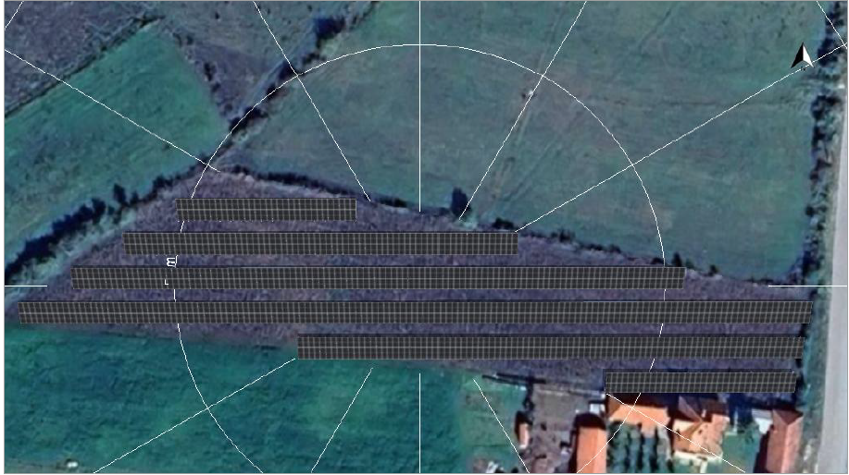
Figura 4. Planimetria e projektit të propozuar
Përcaktimi i lokacionit dhe i kufijve të parcelës ku planifikohet ndërtimi i Parkut Solar Fotovoltaik i paraprin fazës së projektimit teknik dhe përcaktimit të shtrirjes së moduleve fotovoltaike, pajisjeve elektrike dhe infrastrukturës përcjellëse. Projekti propozohet të realizohet në parcelën kadastrale me numër P-72015041-00555-0, në fshatin Llaushë, Komuna e Skenderajt, në një lokacion me karakter kodrinor dhe me ekspozim të favorshëm ndaj rrezatimit diellor.

3.3 Distanca me të dhënat për qendrat e banuara në raport me lokacionin ku propozohet të zbatohet projekti
Lokacioni i propozuar për ndërtimin e Parkut Solar Fotovoltaik ndodhet në fshatin Llaushë, Komuna e Skenderajt, në një zonë me karakter kryesisht rural dhe me përdorim dominant bujqësor të tokës. Analiza e gjendjes ekzistuese në terren dhe interpretimi i ortofotos së zonës (figura 1) tregojnë se parcela e projektit është e rrethuar kryesisht nga toka bujqësore, livadhe dhe sipërfaqe me vegjetacion të ulët.
Në afërsi të lokacionit evidentohen disa objekte individuale banimi dhe ekonomi familjare rurale të vendosura përgjatë rrugës lokale që kalon në anën lindore të parcelës. Distanca ndërmjet kufirit të parcelës së projektit dhe objekteve më të afërta të banimit është relativisht e vogël, megjithatë aktiviteti i parkut fotovoltaik nuk paraqet burim të rëndësishëm të zhurmës, emisioneve në ajër apo ndotjes së ujit, prandaj nuk priten ndikime të konsiderueshme në cilësinë e jetës së banorëve përreth.
Qendra më e afërt e banuar përbëhet nga grupime të shpërndara të shtëpive familjare, ndërsa zonat më të dendura të banimit të fshatit Llaushë ndodhen në distanca më të mëdha nga lokacioni i projektit. Pozicionimi i parkut solar në një zonë me intensitet të ulët ndërtimi dhe me sipërfaqe të hapura bujqësore kontribuon në minimizimin e konflikteve të mundshme me përdorimet ekzistuese të hapësirës.
Bazuar në natyrën e projektit, teknologjinë e përdorur dhe karakteristikat e lokacionit, vlerësohet se ndikimi mbi qendrat e banuara përreth do të jetë i kufizuar dhe kryesisht i përkohshëm gjatë fazës së ndërtimit, ndërsa gjatë fazës së operimit nuk priten ndikime të rëndësishme mjedisore apo sociale ndaj popullatës lokale.

3.4 Paraqitja e karakteristikave pedologjike, gjeomorfologjike, gjeologjike, hidrologjike dhe seizmologjike të terrenit

Karakteristikat pedologjike
Komuna e Skënderajit shtrihet në terrenin me përbërje të llojllojshme pedologjike. Në bazë të shënimeve nga Plani Urbanistik i vitit 1974 shihet se territori i ngushtë i qendrës së qytetit ka një përbërje ranore, me prezencën e karbonateve, Aluvininë, ndërsa në pjesët tjera të terrenit të komunës përbërja e tokës është humusore dhe smonicë. Kualiteti i tokës variron nga toka e klasit të parë deri te toka e klasit të V-stë. Kategoritë e tokës sipas shënimeve katastrale dhe studimeve të mëhershme toka e komunës përfshihet në kategoritë I deri në VI si dhe tokën e pakategorizuar jopjellore (tokë shterrpë) Një pjesë shumë e vogël me afro 10 % të sipërfaqes së gjithmbarshme bënë pjesë në kategorinë e II-të dhe të I-rë, ndërsa pjesa dërmuese bënë pjesë në kategorinë e V dhe të VI.
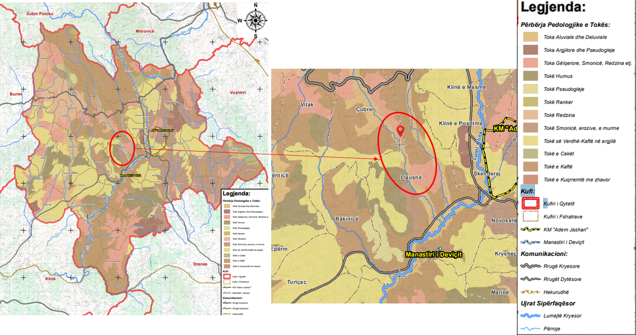

Figura 5. Përbërja pedologjike e tokës, ne projektin e propozuar (e rrethuar me të kuqe)
Hidrografia
Terreni në të cilin është komuna e Skënderajit i takojnë slivit të Detit Adriatik. Në lindje të komunës rrjedh lumi Klina, rrjedha e majtë e Drinit të Bardhë. Në lindje dhe juglindje rrjedhin lumejtë Sitnica dhe Drenica. Lumi Klina buron në fshatin Kuqicë dhe përshkon territorin në aksin veri jug dhe kalon nëpër tërë territorin e Komunës si dhe në qendrën e qytetit të Skënderajit me një rrjedhë të ngadalshme, me një thellësi mesatare dhe një gjatesi prej 40 km. Gjithashtu nëpër territorin e komunës ka edhe një numër të madh përrockash të cilat në tërësi derdhen në lumin Klina. Rrjedhat e lumenjëve nuk i rrezikojnë vendbanimet sepse ato deri më tani nuk kanë dalur nga shtrati i tyre.
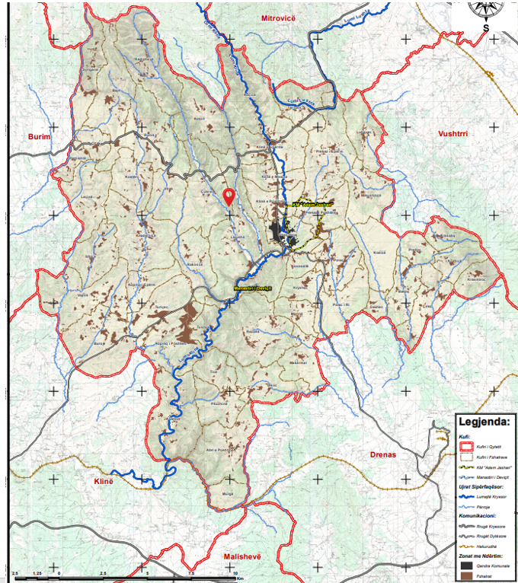
Figura 6. Rrjeti hidrologjik (Lokacioni i projektit me të kuqe)
Sizmologjia
Territori i Kosovës në aspektin sizmik përfaqëson një terren mjaft aktiv, në të cilin mund të ndodhin tërmete me karakter autokton, apo nga vatrat jashtë territorit të Kosovës - në Maqedoni, Shqipëri, Mal të Zi dhe Serbi. Komuna e Skënderajit bënë pjesë në dy zona sizmike:
- Në zonën me dridhje prej VI shkallë të Rihterit dhe
- Në zonën me dridhje prej VII shkallë të Rihterit
Në zonën prej VI shkallë të Rihterit bënë pjesë 5/6 e sipërfaqes së përgjithshme të Komunës në përgjithësi. kryesisht pjesa përendimore e komunës. Në zonën prej VII shkallë të Rihterit bënë pjesë 1/6 e sipërfaqes së përgjithshme të Komunës kryesisht pjesa lindore e komunës. Në bazë të karakteristikave gjeodezike dhe karkteristikave të zonës sizmike të Skënderaji paraqet një mesatare të dridhjeve sizmike.

3.5 Të dhënat për burimin e furnizimit me ujë
Furnizimi me ujë i qytetit të Skënderajit sipas drejtorisë për Urbanizëm nuk është në gjendje të mirë; në disa pjesë të qytetit ky sistem është ndërtuar që në vitin 1963, mirëpo falë ndihmës së donatorëve të ndryshëm është bërë rehabilitimi i disa pjesëve, si dhe rritja e kapacitetit të pompimit në rezervuarin kryesor në Shipol. Në periudhën e pasluftës, vitet 1999-2003, është bërë ndërtimi i rrjetit të ri të ujësjellësit në Skënderaj me një gjatësi prej afro 1,300 m me gypa tip DIN 200. Ndërsa, nga viti 2003 është bërë përgatitja për rehabilitimin e afro 900 m të sistemit të ujësjellësit. Gjatësia e tërësishme e rrjetit të ujësjellësit në qendër të qytetit është afro L = 7,500 m. Gjatësia e rrjetit prej Fabrikës së Ujit në Shipol deri të rezervuari është afro 22 km. Kapaciteti i mundshëm është 99 l / sec. ndërsa, faktikisht ujë nga fabrika e ujit në Shipol për Skënderaj vjen 75 l /sec.
Në zonën e projektit të paraqitur në figurën e mëposhtme, furnizimi i ujit ka pjesërisht dhe menaxhohet nga KRU “Mitrovica”.
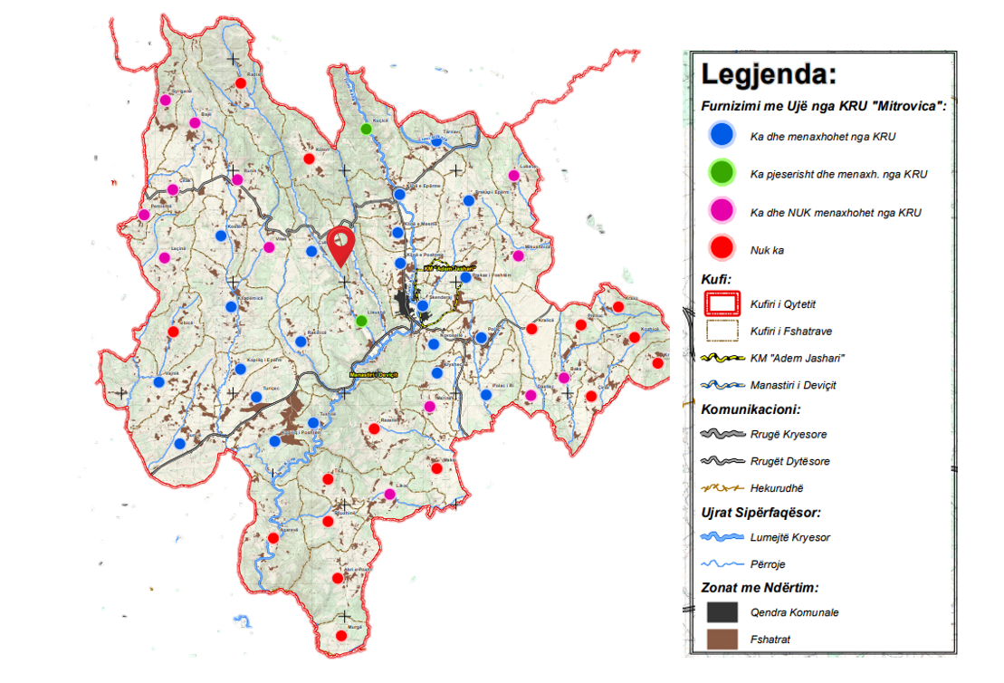
Figura 7. Furnizimi me ujë (Lokacioni i projektit i vendosur në figure)
3.6 Paraqitjen e karakteristikave klimatike me tregues të përshtatshëm meteorologjik
Në komunën e Skënderajit si makroklimë mbizotëron klima kontinentale me verëra të nxehta dhe me dimëra shumë të ashpër dhe të ftohët. Meqënëse komuna ka një terren kodrinoro - malor me siguri ka edhe mikroklima të caktuara në pjesë të caktuara të territorit të saj, por në mungesë të një stacioni meteorologjik nuk ka të dhëna të sakta.Të dhënat për kushtet klimatike të komunës merren nga stacioni meteorologjik i Mitrovicës.
- Temperatura mesatare vjetore është 10 0C
- Muaji me i nxehët është Korriku dhe Gushti me 20.4 0C
- Muji me i ftohtë është Janari me – 1.3 4 0C
- Maksimumi absolut arrihet në Gusht me mbi 36.4 0C
- Minimumi absolut arrihet në shkurt -25.24 0C
Erërat dominante në Skënderaj kanë drejtimin e veriperëndimit. Erërat verore dhe pranverore fryejn nga jugu. Shpejtësitë mesatare më të mëdha të erërave janë:
- Perëndimore 9.3 m/sec;
- Verilindore 4.2 m/sec;
- Veriperëndimore 3.8 m/sec;
- Jugore 2.8 m/sec dhe
- Lindore1.6 m/sec.
Në komunë gjatë vitit të reshurat mesatare janë 604,8 mm
- Vjetorja maksimale 850.9 mm (të reshura)
- Vjetorja minimale 394.9 mm (të reshura)
- Ditët më të hershme 5.11
- Ditët më të vonshme 3.05
Lagështia relative mesatare vjetore e ajrit është 71,4 %. Lagështia relative mesatare sipas stinëve në verë ështe 62,5 %, në pranverë 68,5 %, në vjeshtë 72,6 % dhe ne dimër 81,6 %.

3.7 Prezantimi i karakteristikave natyrore
Lokacioni i propozuar për realizimin e projektit ndodhet në një zonë rurale të Komunës së Skënderajit, e karakterizuar nga terren kryesisht i hapur me përdorim dominant bujqësor dhe livadhe natyrore. Konfiguracioni i terrenit paraqitet me pjerrësi të buta deri mesatare, duke krijuar kushte të favorshme për vendosjen e infrastrukturës së parkut fotovoltaik pa nevojën e ndërhyrjeve të konsiderueshme në reliev.
Zona përreth karakterizohet nga prania e sipërfaqeve të gjelbra, parcelave bujqësore dhe brezave të vegjetacionit natyror, të cilët kontribuojnë në ruajtjen e stabilitetit ekologjik të territorit. Në pjesët periferike të lokacionit vërehen grupe drurësh dhe shkurresh të shpërndara, të cilat përfaqësojnë elemente tipike të peizazhit rural të rajonit.
Nga vëzhgimi i gjendjes ekzistuese nuk evidentohen forma të veçanta gjeomorfologjike, habitate të rralla apo elemente natyrore me ndjeshmëri të lartë ekologjike brenda zonës së planifikuar për zhvillimin e projektit. Përdorimi aktual i tokës dhe karakteristikat natyrore të terrenit e bëjnë lokacionin të përshtatshëm për zhvillimin e projekteve të energjisë së ripërtëritshme me ndikime të kufizuara në mjedisin natyror.

3.8 Rishikimi i karakteristikave themelore të peisazhit
Peizazhi i zonës së projektit karakterizohet nga një mozaik tipik rural i përbërë nga toka bujqësore, livadhe, parcela të kultivuara, breza të vegjetacionit natyror dhe grupe të shpërndara të objekteve të banimit. Struktura peizazhore e territorit është kryesisht e hapur, me pamje të gjera vizuale dhe me ndërhyrje të kufizuara antropogjene.
Në afërsi të lokacionit vërehen rrugë lokale dhe objekte individuale banimi të shpërndara, të cilat integrohen në mënyrë natyrore me karakterin rural të zonës. Elementet dominuese vizuale përbëhen nga sipërfaqet e gjelbra, parcelat bujqësore dhe vegjetacioni linear përgjatë kufijve të parcelave dhe rrjedhave natyrore.
Ndërtimi i parkut fotovoltaik do të sjellë ndryshim të moderuar në perceptimin vizual të peizazhit brenda parcelës së projektit, megjithatë ky ndryshim konsiderohet i pranueshëm duke pasur parasysh karakterin rural të zonës dhe mungesën e elementeve me vlera të veçanta peizazhore ose panoramike. Për më tepër, lartësia relativisht e ulët e strukturave fotovoltaike dhe integrimi i tyre brenda kontekstit ekzistues të përdorimit të tokës kontribuon në minimizimin e ndikimit vizual në peizazhin përreth.
Në përgjithësi, peizazhi i zonës ruan karakterin e tij rural dhe natyror, ndërsa realizimi i projektit nuk pritet të shkaktojë ndryshime të rëndësishme ose të pakthyeshme në karakteristikat themelore peizazhore të territorit.

3.9 Rishikimi i objekteve të mbrojtura të trashëgimisë kulturore dhe historike
Territori i Komunës së Skënderajit përfaqëson një nga zonat me histori të gjatë të vendbanimeve njerëzore dhe karakterizohet nga një trashëgimi e pasur kulturore, historike dhe arkeologjike. Në territorin e komunës janë evidentuar një numër objektesh dhe lokalitetesh me vlera të veçanta kulturore, të cilat gëzojnë mbrojtje sipas legjislacionit në fuqi për trashëgiminë kulturore të Republikës së Kosovës.
Për qëllime të këtij vlerësimi është analizuar harta e objekteve të trashëgimisë kulturore dhe historike në zonën e projektit dhe rrethinën e saj. Në figurën e mëposhtme paraqitet shpërndarja hapësinore e aseteve të trashëgimisë kulturore, ndërsa me ngjyrë të kuqe është shënuar lokacioni i propozuar për realizimin e projektit.
Nga analiza e hartës rezulton se lokacioni i projektit nuk ndodhet brenda kufijve të ndonjë zone të mbrojtur të trashëgimisë kulturore, nuk mbivendoset me ndonjë monument, lokalitet arkeologjik apo objekt historik të regjistruar dhe nuk gjendet në afërsi të menjëhershme të aseteve të mbrojtura kulturore. Po ashtu, nuk janë identifikuar kufizime apo zona mbrojtëse që mund të ndikohen nga zbatimi i projektit.
Për rrjedhojë, vlerësohet se realizimi i projektit nuk pritet të ketë ndikime negative në trashëgiminë kulturore dhe historike të zonës. Megjithatë, në rast të zbulimit të rastësishëm të ndonjë objekti, strukture ose artefakti me vlera arkeologjike gjatë fazës së ndërtimit, punimet do të ndërpriten menjëherë dhe do të njoftohen institucionet kompetente në përputhje me kërkesat e legjislacionit për mbrojtjen e trashëgimisë kulturore.
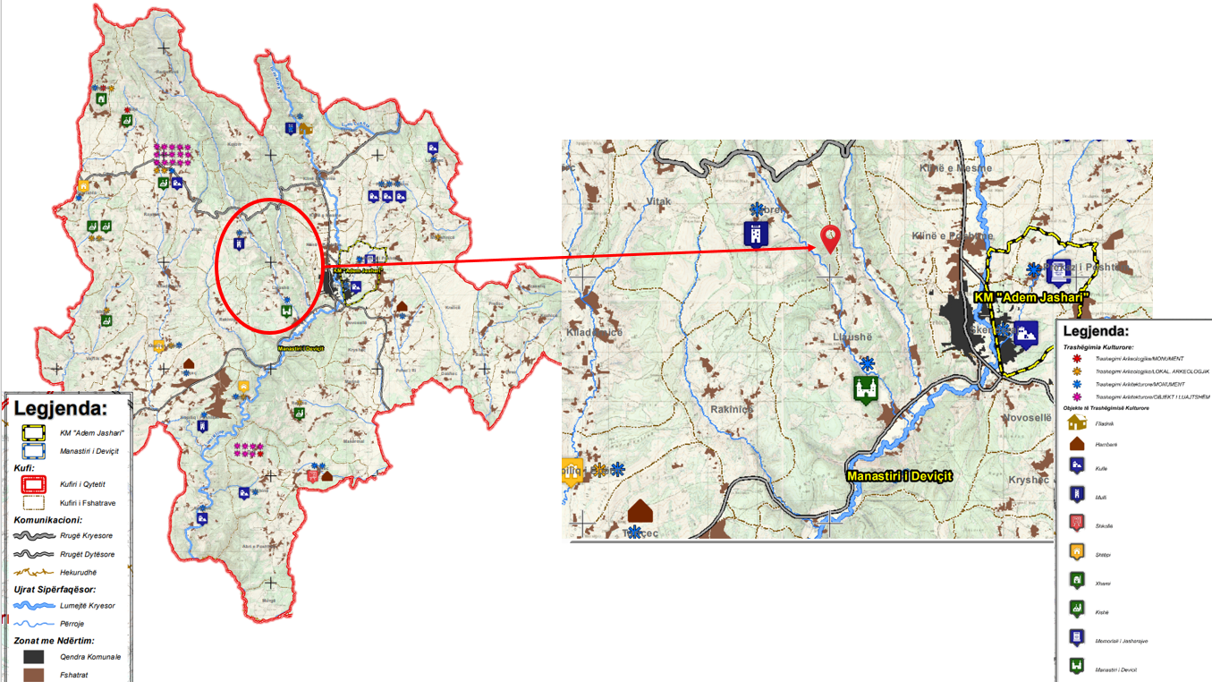
Figura 8. Trashëgimia kulturore (zona e projektit me të kuqe)

3.10 Të dhënat për popullsinë, përqendrimin e popullsisë dhe karakteristikat demografike në lidhje me projektin e planifikuar
Sipas rezultateve të Regjistrimit të Popullsisë, Ekonomive Familjare dhe Banesave të vitit 2024, Komuna e Skënderajit ka gjithsej 40,664 banorë rezidentë. Krahasuar me regjistrimin e vitit 2011, kur ishin evidentuar 50,858 banorë rezidentë, vërehet një rënie e numrit të popullsisë prej rreth 20%.
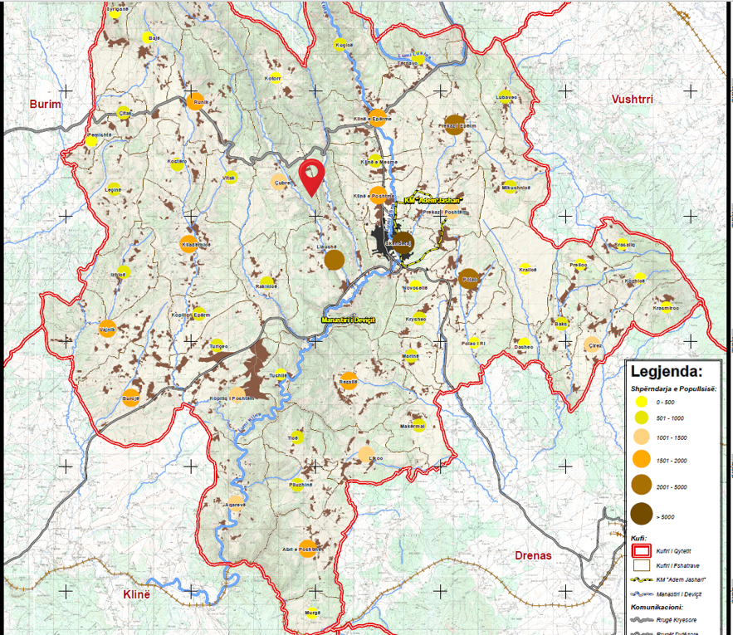
Figura 9. Shpërndarja e popullsisë në komunën Skenderaj (zona e projektit me të kuqe)

3.11 Të dhëna për objektet ekzistuese
Brenda parcelës së propozuar për realizimin e projektit evidentohen kryesisht sipërfaqe të hapura me karakter bujqësor dhe livadhor, si dhe disa objekte ekzistuese me funksion ndihmës rural. Në pjesën lindore të lokacionit ndodhet një objekt ekzistues me përmasa më të vogla, i cili aktualisht shfrytëzohet për nevoja bujqësore dhe aktivitete të lidhura me ekonominë familjare.
Në afërsi të lokacionit, përgjatë rrugës lokale që kalon në anën lindore të parcelës, gjenden objekte individuale banimi dhe ndërtesa ndihmëse të ekonomive familjare rurale. Këto objekte janë të shpërndara dhe nuk formojnë zona të dendura banimi apo komplekse me karakter urban.
Zona përreth karakterizohet gjithashtu nga prania e infrastrukturës rrugore lokale, parcelave bujqësore të kultivuara, livadheve dhe brezave të vegjetacionit natyror. Nuk janë evidentuar objekte industriale, depozita të materialeve të rrezikshme, instalime të mëdha prodhuese apo objekte të tjera që mund të krijojnë kufizime të rëndësishme për realizimin e projektit.
Gjatë fazës së projektimit do të merren parasysh të gjitha objektet ekzistuese dhe infrastruktura përreth me qëllim të ruajtjes së distancave të nevojshme të sigurisë, sigurimit të qasjes në parcelë dhe minimizimit të ndikimeve të mundshme gjatë fazës së ndërtimit dhe operimit të parkut fotovoltaik.

3.12 Në varësi të karakteristikave të zonës, përshkrimi i lokacionit përmban edhe të dhëna për zonat e përcaktuara për kërkime shkencore, vendet arkeologjike, zonat veçanërisht të ndjeshme, zonat me qëllime të veçanta dhe të ngjashme
Në bazë të analizës së karakteristikave të lokacionit të propozuar në fshatin Llaushë, Komuna e Skenderajt, si dhe shqyrtimit të dokumentacionit relevant hapësinor, mjedisor dhe kulturor, nuk janë identifikuar zona të përcaktuara për kërkime shkencore, lokalitete të njohura arkeologjike, zona me regjim të veçantë mbrojtjeje apo zona të tjera me qëllime të veçanta brenda hapësirës së planifikuar për realizimin e projektit.
Nga shqyrtimi i të dhënave në dispozicion dhe hartave tematike përkatëse rezulton se lokacioni i projektit nuk ndodhet brenda zonave të mbrojtura natyrore, rezervateve, monumenteve të natyrës apo habitateve me ndjeshmëri të lartë ekologjike. Po ashtu, në zonën e projektit nuk janë evidentuar objekte ose lokalitete të regjistruara të trashëgimisë arkeologjike dhe kulturore që mund të ndikohen nga aktivitetet e planifikuara.
Karakteri aktual i zonës dominohet nga sipërfaqe bujqësore, livadhe dhe prona private rurale, pa prani të elementeve që gëzojnë status të veçantë mbrojtjeje ose që kufizojnë zhvillimin e projekteve të energjisë së ripërtëritshme.
Megjithatë, në rast të zbulimit të rastësishëm të artefakteve, strukturave apo mbetjeve me vlera të mundshme arkeologjike gjatë fazës së ndërtimit, punimet do të ndërpriten menjëherë në zonën përkatëse dhe do të njoftohen institucionet kompetente, në përputhje me legjislacionin e Republikës së Kosovës për mbrojtjen e trashëgimisë kulturore dhe arkeologjike.
Bazuar në gjendjen ekzistuese dhe të dhënat e disponueshme, vlerësohet se realizimi i projektit nuk do të ketë ndikim në zona me vlera të veçanta shkencore, arkeologjike, kulturore apo mjedisore.

3.13 Të dhënat për burimet ujore në sipërfaqen ku realizohet projekti dhe në afërsi të saj
Bazuar në vëzhgimet në terren, analizën e ortofotove dhe të karakteristikave natyrore të lokacionit, zona e propozuar për realizimin e Parkut Solar Fotovoltaik në fshatin Llaushë, Komuna e Skenderajt, nuk përmban burime ujore sipërfaqësore të përhershme brenda kufijve të parcelës së projektit. Në hapësirën e planifikuar nuk evidentohen lumenj, përrenj, liqene, rezervuarë apo burime natyrore të ujit që mund të ndikohen drejtpërdrejt nga aktivitetet e projektit.
Terreni karakterizohet kryesisht nga sipërfaqe bujqësore dhe livadhe me kullim natyror të ujërave atmosferike, pa praninë e trupave ujorë të qëndrueshëm brenda zonës së zhvillimit të projektit.
Në afërsi të lokacionit ndodhet një përrua (figura 6 e hidrografisë së komunës), i cili përfaqëson rrjedhën ujore më të afërt në zonë. Megjithatë, duke qenë se projekti nuk parasheh procese industriale, shkarkime të ujërave të ndotura apo aktivitete që mund të cenojnë cilësinë e ujit, nuk priten ndikime të rëndësishme në regjimin hidrologjik apo në cilësinë e ujërave sipërfaqësore të zonës.

4 Gjendja aktuale e faktorëve mjedisor
Ky kapitull paraqet gjendjen ekzistuese të faktorëve mjedisorë në zonën ku planifikohet realizimi i projektit, me qëllim përcaktimin e kushteve bazë dhe vlerësimin e ndjeshmërisë së receptorëve mjedisorë që mund të ndikohen nga aktivitetet e projektit gjatë fazave të ndërtimit dhe operimit. Përshkrimi i mëposhtëm bazohet në të dhënat ekzistuese për zonën e projektit dhe hapësirën përreth saj, si dhe në vëzhgimet e kryera në terren, duke ofruar një pasqyrë të përgjithshme të gjendjes mjedisore aktuale.

4.1 Përshkrimi i gjendjes aktuale të faktorëve mjedisor
Cilësia e ajrit
Të dhënat për cilësinë e ajrit në Kosovë janë të mangëta për shkak të mungesës së një sistemi për monitorimin e cilësisë së ajrit. Gjithashtu, inventari i ndotësve nuk është zhvilluar ende nga kadastra e ndotësve të ajrit. Si rezultat i kësaj gjendje nuk mund të flasin me kompetencë për nivelin aktual të ndotjes dhe cilësinë e tij. Bazuar në njohuritë e përgjithshme mbi situatën në Kosovë dhe sondazheve në terren, burimet kryesore të ndotjes në komunën e Skënderajit mund të konsiderohet se janë:
- pluhuri, si pasojë e djegëjes industriale dhe komunikacioni. Kjo është zgjidhur pjesërisht me devijimin/ ndërprerjen e rrugës kryesore dhe krijimin e sheshit "Adem Jashari "
- ndezja e mbetjeve të plasitkës dhe gomës
- ndezja e mbetjeve në deponi të egra
- shkarkimi i ujërave të zeza pa trajtim paraprakë
Zhurma
Sa i përket ndotjes nga akustike nuk ka të dhëna në dispozicion për nivelin e ndotjes në komunë, andaj mund të jepen vetëm vlerësime të përgjithshme.Fakti që përmes territorit të komunës kalojn rrugë rajonale do të thotë se komuna është e ndikuar nga zhurma.
Cilësia e ujërave
Burimi kryesor i ndotjes së lumenjve në komunë janë ujërat e kanalizimit, si pasojë e sistemit të pakompletuar dhe joadekuat të menaxhimit të tyre. Ky rrjet shkakton derdhjen e ujërave të zeza pa trajtim paraprak, me një ndikim negativ në cilësinë e ujit si dhe në jetën bimore dhe shtazore. Pasojat e kësaj ndotje mund të shkojnë edhe më tej duke shkaktuar ndikime negative në tokë dhe në ajër. Si përgjigje ndaj kësaj dukurie, dhe me qëllim të ofrimit të shërbimeve cilësore, komuna është duke e ndërtuar sistemin kryesor të kanalizimit ku do të përfshihen rreth 70% të fshatrave të komunës së bashku me qytetin e Skënderajit.
Erozioni
Deri më tani në komunën e Skënderajit nuk është marrë ndonjë aktivitet për luftën kundër erozionit.Gjithashtu kohëve të fundit është rritur rreziku i erodimit të tokave për shkak të prerjes së drunjëve dhe të shkurreve, si dhe me paraqitjen e zjarreve nëpër pyje te kësaj komune. Erozioni paraqitet sidomos tek luginat e prrojeve. Në këto pjesë erozioni është në thellësi të formës ekstenzive që domethenë në këto lugina krijohen kanale të thella të cilat gjatë rreshjeve grryejn dheun, shulin drunjët dhe rrisin gjerësinë e kanalit. Koefiçienti i erozionit në këto pjesë shkon nga Z= 0.45 - 0.58.
Shkalla e rreziqeve është në rritje si rezultat i faktorëve natyror dhe njerëzor. Niveli i erozionit është nën mesataren e Kosovës.
Tabela 1. Shkalla e erozionit
Shkalla e erozionit | Sipërfaqja hektar | %
Erozion shumë i dobët | 1186 | 3.8
Erozion i dobët | 14501 | 47.4
Erozion mesatar | 13184 | 43.1
Erozion I forte dhe shumë i fortë | 1759 | 5.7

Përmbytjet
Lumi Klina në rastin e reshjeve të mëdha atmosferike vërshon dhe shkakton dëme të konsiderueshme në objekte të banimit, prona bujqësore, infrastrukturë, etj. Në vitet e fundit janë disa raste vërshimesh. Sipërfaqet e tokave të mbjella me kultura bujqësore që përmbyten mbulojnë deri 300 ha, ndërsa rrugët e nivelit ulët në gjatësi prej 4.8 km. Faktorët përkeqësues të përmbytjeve kryesisht janë:
- sistemi i dendur hidrografik,
- intensiteti dhe kohëzgjatja e reshjeve,
- thellësia e pamjaftueshme e shtretërve të lumenjve,
- vegjetacioni dhe kapacitetet përthithëse,
- pengesat fizike në qarkullimin e ujit.
Mbeturinat
Menaxhimi i mbeturinave në komunë kryhet nga Kompania Ragjionale e Mbeturinave "UNITETI" Aktualisht nga 49 njësi (fshatra/qytet) që ka Komuna e Skënderajit, shërbimi i grumbullimit, transportit dhe deponimit të mbeturinave kryhet vetëm në 20 njësitë e komunës, ndërkohë që 29 prej tyre janë pa shërbim. Pra 41% e njësive mbulohen me shërbim në këtë komunë. Shtrirja e këtij shërbimi i përfshinë 39 vendbanime, ndërsa të papërfshira mbeten Berisha, Lladroviqi, Pllaqica, Fshati i Ri dhe Gollubovci (shih Aneksin 25 - Harta e menaxhimit të mbeturinave). Mbeturinat e grumbulluara komunale dërgohen në lokacionin e deponisë në Gërmovë- Mitrovicës, e ndërtuar nga organizata qeveritare DANIDA. Pagesa për këtë deponi është 6€/ton, por komuna Skënderaj për monetin nuk paguan pasi e njëjta kompani që menaxhon mbeturinat manaxhon edhe deponinë.
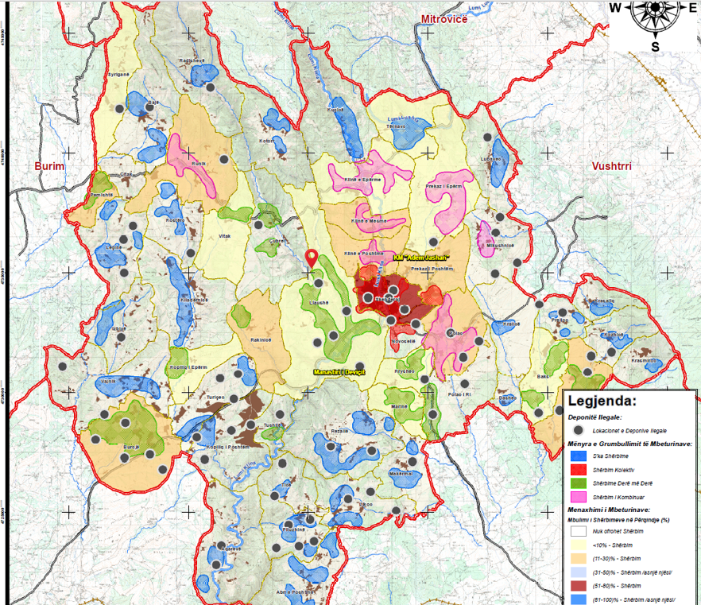
Figura 10. Menaxhimi i mbeturinave dhe deponite ilegale në komunën Skenderajt (burimi: HZK Skenderaj)
Zonat e mbrojtura natyrore
Numri i përgjithshëm i zonave të mbrojtura të natyrës në Kosovë (2023) është 260, të cilat përfshijnë sipërfaqe prej 126,112.2 ha, ose 11.5% e sipërfaqes së Kosovës. Në kuadër të këtyre zonave hyjnë: 19 Rezervate Strikte të Natyrës (“Rezervati i Arnenit”, “Maja e Ropsit”, “Rusenica”, “Kamilja”, etj), 2 Parqe Kombëtare (PK “Sharri”, PK “Bjeshkët e Nemuna”), 230 Monumente të Natyrës (“Burimi i Drinit të Bardhë me Shpella e Radavcit”, “Shpella e Gadimës”, “Ujëvarat e Mirushës”, “Gryka e Rugovës”, “Kanioni i Drinit të Bardhë te Ura e Fshejtë”, “Trungu i Rrapit në Marash” etj), një (1) Park i Natyrës (“Mali Pashtrik dhe Liqeni i Vërmicës”), shtatë (7) Peizazhe të Mbrojtura (“Shkugëza” dhe “Pishat e Deçanit”, etj) dhe një (1) Zonë e Veçantë e Mbrojtur e Zogjve (“Ligatina e Hencit-Radeves”).8Sipërfaqen më të madhe të zonave të mbrojtura e përbëjnë Parqet Kombëtare: “Bjeshkët e Nemuna”dhe “Sharri”, Parku i natyrës “Mali Pashtrik dhe Liqeni i Vërmicës”, Peizazhi i Mbrojtur “Germia” dhe “Ushton lumi” etj, MNRV “Ujëvarat e Mirushës” dhe MN “Lokaliteti i Boshtres në zonën e Goleshit”, etj.
Në komunën e Skënderajit ekzistojnë shumë monumente dhe tërësi natyrore të mbrojtura sipas Ligjit për Konservimin e Natyrës dhe vendimit përkatës Nr. 30‐46, datë 27.06.2007 të Kuvendit Komunal – Drejtoria për Kulturë, Rini e Sport. Biodiversiteti dhe peizazhet e larmishme me vlerë duhet të mbrohen me çdo kusht. Komuna duhet të ndërmerr masa dhe veprime adekuate për të penguar veprimet e dëmshme të njeriut në natyrë.
Në territorin e komunës së Skënderajit janë regjistruar këto monumente natyrore (Pëlqim Nr. 63‐180, datë 31.05.2007 – KK Skënderaj):
Mbrojtja e natyrës duhet të jetë e intruar dhe të zhvillohet në bashkëpunim të ngushtë me Agjencionin për Mbrojtjen e Mjedisit në Ministrinë e mjedisit dhe Planifikimit Hapësinor. Llojet e ndryshme të monumenteve natyrore duhet të trajtohen metoda të ndryshme të mbrojtjes. Janë tri tipe të monumenteve natyrore të mbrojtura sipas Ligjit për Konservimin e Natyrës, neni 20, të cilat bazohen në veçoritë e tyre:
— Botanik
— Hidrologjik
— Gjeomorfologjik
Si tip HIDROLOGJIK Burimi I Ujit Termal në Banjë, Uji I Njelmtë në Kuçicë dhe Leçinë.
Si tip BOTANIK Janë llojet e ndryshme të drunjve: Bungu në vendbanimet si: Çitak, Pemishtë, Lubavec dhe Polac; Qarri në Kotorr dhe Likoc; dhe trungje tjera si në: Runikë, Rezallë, Baks, Klladërnicë dhe Aqarevë. .(shih Aneksin 09- Harta e Trashëgimis Natyrore)
Në kuadër të listës së trashëgimisë arkitekturale përfshihen 23 objekte, të ndërtuara gjatë shekujve XVI - XX. Kjo listë përfshinë një shumëllojshmëri objektesh - kulla, shtëpi,hambar, fflanik janë të shpërndara përgjatë tërë territorit.
Lista e trashëgimisë arkeologjike është mjaftë e pasur dhe e përfshinë tërë territorin komunal. Në kuadër të trashëgimisë arkeologjike përfshihen 13 monumente arkeologjike. Periudha që përfshijnë këto monumente daton që nga parahistoria e deri në mesjetë.
Në kuadër të komunës së Skënderajt ekziston Manastiri I Deviqit si Zonë e veçantë e mbrojtur (Nr.3/L-039 dhe Zona e Veçant me Interes Kombëtar, kompleksi memorial "Adem Jashari".

5 Përshkrimi i alternativave të projektit

5.1 Përshkrimi i alternativave të realizueshme
Alternativat e mëposhtme janë identifikuar dhe vlerësuar:
- Alternativa zero (Skenari "Të mos bësh asgjë");
- Alternativa e instalimit të sistemit solar fotovoltaik 518.84 kWp në fshatin Llaushë, Komuna e Skenderajit

5.2 Përshkrimi i alternativave të realizueshme përmban edhe përshkrimin e arsyeve kryesore për zgjedhjen e një alternative të caktuar
Alternativa zero
Nën alternativën zero, Projekti i propozuar nuk do të ndërtohet, prandaj nuk do të bëhen kosto të investimeve kapitale, dhe çdo ndikim negativ mjedisor dhe social që lidhet me ndërtimin dhe funksionimin e projektit do të shmangej; megjithatë përfitimet e Projektit, siç përshkruhen në vijim nuk do të realizohen. Kjo alternativë nuk siguron prodhim të energjisë nga burime të ripërtëritshme, nuk ndikon në reduktimin e emetimeve të gazrave serrë dhe nuk sjell përfitime ekonomike apo sociale për zonën.
Alternativa e instalimit të sistemit solar fotovoltaik 518.84 kWp në fshatin Llaushë, Komuna e Skenderajit
Kjo alternativë parasheh ndërtimin dhe operimin e një parku solar fotovoltaik me kapacitet të instaluar prej 518.84 kWp në fshatin Llaushë, Komuna e Skenderajit. Projekti është konceptuar për prodhimin e energjisë elektrike nga një burim i ripërtëritshëm dhe i qëndrueshëm, duke shfrytëzuar potencialin e rrezatimit diellor të zonës.
Alternativa e propozuar është përzgjedhur pas analizimit të kushteve teknike, mjedisore dhe ekonomike të lokacionit. Zona e përzgjedhur ofron kushte të favorshme për instalimin e moduleve fotovoltaike për shkak të ekspozimit të mirë ndaj rrezatimit diellor, konfiguracionit të përshtatshëm të terrenit dhe mundësisë për lidhje me rrjetin elektroenergjetik ekzistues.
Realizimi i projektit do të kontribuojë në rritjen e prodhimit të energjisë nga burimet e ripërtëritshme, në përputhje me objektivat kombëtare dhe ndërkombëtare për tranzicion energjetik dhe reduktimin e emetimeve të gazrave serrë. Bazuar në parametrat e projektit, sistemi pritet të prodhojë rreth 720,642 kWh energji elektrike në vit, duke kontribuar në zvogëlimin e nevojës për energji të prodhuar nga lëndët djegëse fosile.
Nga aspekti mjedisor, kjo alternativë konsiderohet më e favorshmja, pasi gjatë funksionimit nuk gjeneron emisione të gazrave ndotës në ajër, nuk prodhon ujëra të ndotura industriale dhe gjeneron nivele minimale të zhurmës. Ndikimet e mundshme mjedisore lidhen kryesisht me fazën e ndërtimit dhe janë të përkohshme, lokale dhe të menaxhueshme përmes zbatimit të masave përkatëse mbrojtëse.
Përveç përfitimeve mjedisore, projekti pritet të sjellë përfitime ekonomike dhe sociale për zonën, përmes investimeve në infrastrukturë, angazhimit të fuqisë punëtore gjatë fazës së ndërtimit dhe kontributit në zhvillimin e sektorit të energjisë së ripërtëritshme në Komunën e Skenderajit.
Duke marrë parasysh aspektet teknike, ekonomike, sociale dhe mjedisore, alternativa e instalimit të sistemit solar fotovoltaik me kapacitet 518.84 kWp në fshatin Llaushë paraqet alternativën më të përshtatshme dhe më të qëndrueshme për realizimin e projektit.

5.3 Vendndodhjes ose rrugës
Projekti i Parkut Solar Fotovoltaik me kapacitet të instaluar prej 518.84 kWp planifikohet të realizohet në fshatin Llaushë, Komuna e Skenderajit, në parcelën kadastrale P-72015041-00555-0. Lokacioni ndodhet në koordinatat gjeografike afërsisht 42.750018° N dhe 20.761178° E.
Qasja në parcelë mundësohet përmes infrastrukturës rrugore ekzistuese, përmes rrugës lokale rr. Haki Babaj, pa nevojën e ndërtimit të rrugëve të reja me shtrirje të konsiderueshme.

5.4 Ndikimet në mjedis dhe shëndetin e njeriut
Ndikimet e mundshme të projektit në mjedis dhe në shëndetin e njeriut janë vlerësuar për dy fazat kryesore të projektit: fazën e ndërtimit dhe fazën e operimit. Duke marrë parasysh natyrën e projektit si park solar fotovoltaik, ndikimet e identifikuara konsiderohen të kufizuara, lokale dhe kryesisht të përkohshme.
Faza e ndërtimit
Gjatë fazës së ndërtimit mund të paraqiten ndikime të përkohshme në mjedis si rezultat i aktiviteteve të transportit, montimit të strukturave mbajtëse, vendosjes së moduleve fotovoltaike dhe instalimit të infrastrukturës elektrike.
Ndikimet e mundshme përfshijnë:
- Gjenerimin e përkohshëm të pluhurit nga lëvizja e automjeteve dhe punimet në terren;
- Emisione të kufizuara të gazrave nga makineritë dhe automjetet e angazhuara në ndërtim;
- Nivele të përkohshme të zhurmës gjatë punimeve;
- Ndikime minimale në tokë nga lëvizja e pajisjeve dhe instalimi i strukturave mbajtëse;
- Gjenerimin e sasive të kufizuara të mbeturinave të ndërtimit dhe materialeve të paketimit;
- Rrezik të ulët për aksidente në punë nëse nuk respektohen masat e sigurisë.
Këto ndikime janë të përkohshme dhe do të kufizohen përmes zbatimit të masave të menaxhimit mjedisor, kontrollit të pluhurit, menaxhimit të mbeturinave dhe respektimit të rregullave të sigurisë dhe shëndetit në punë.
Faza e operimit
Gjatë fazës së operimit, ndikimet në mjedis janë minimale. Sistemi fotovoltaik nuk gjeneron emetime në ajër, nuk prodhon ujëra të ndotura dhe nuk krijon mbeturina të vazhdueshme. Niveli i zhurmës është shumë i ulët dhe lidhet vetëm me funksionimin e inverterëve dhe transformatorëve, duke mbetur brenda kufijve të lejuar për zonat industriale. Për rrjedhojë, nuk priten ndikime negative në shëndetin e njeriut për komunitetin përreth.
Një aspekt pozitiv i rëndësishëm i projektit është kontributi në reduktimin e emetimeve të gazeve serrë dhe ndotjes së ajrit, duke zëvendësuar një pjesë të energjisë që do të prodhohej nga burime fosile. Kjo ka efekt pozitiv afatgjatë në mjedis dhe në shëndetin publik.
Ndikimet potenciale negative gjatë mirëmbajtjes janë shumë të kufizuara dhe lidhen kryesisht me menaxhimin e mbetjeve elektrike në rast të zëvendësimit të komponentëve, të cilat trajtohen në përputhje me legjislacionin përkatës
Nga aspekti i shëndetit të njeriut, projekti nuk paraqet rrezik të rëndësishëm për popullatën lokale. Sistemi nuk prodhon ndotje të ajrit, nuk ndot ujërat dhe nuk gjeneron rrezatim jonizues..
Përkundrazi, projekti pritet të ketë ndikime pozitive afatgjata në mjedis dhe shëndetin publik përmes prodhimit të energjisë së pastër, reduktimit të varësisë nga burimet fosile të energjisë dhe kontributit në uljen e emetimeve të dioksidit të karbonit (CO₂).

5.5 Proceset, teknologjia e prodhimit
Projekti konsiston në prodhimin e energjisë elektrike nga energjia diellore përmes teknologjisë fotovoltaike (PV). Procesi i prodhimit bazohet në shndërrimin e drejtpërdrejtë të rrezatimit diellor në energji elektrike pa përdorimin e proceseve të djegies, lëndëve djegëse apo reaksioneve kimike.
Sistemi fotovoltaik do të përbëhet nga module solare të montuara mbi struktura mbajtëse të vendosura në tokë, inverterë për konvertimin e energjisë, kabllo elektrike, pajisje mbrojtëse dhe sistem monitorimi. Modulet fotovoltaike absorbojnë rrezatimin diellor dhe gjenerojnë energji elektrike në formë të rrymës së vazhduar (DC).
Energjia e prodhuar nga modulet transmetohet tek inverterët, ku shndërrohet në rrymë alternative (AC), e përshtatshme për transmetim dhe shfrytëzim në rrjetin elektroenergjetik. Pas konvertimit, energjia kalon përmes pajisjeve mbrojtëse dhe sistemit matës para se të injektohet në rrjetin e shpërndarjes.
Procesi teknologjik zhvillohet sipas këtyre fazave kryesore:
- Pranimi i rrezatimit diellor nga modulet fotovoltaike;
- Gjenerimi i energjisë elektrike në formë të rrymës së vazhduar (DC);
- Transmetimi i energjisë tek inverterët;
- Konvertimi i energjisë nga DC në AC;
- Kontrolli dhe monitorimi i parametrave të sistemit;
- Dërgimi i energjisë elektrike në rrjetin elektroenergjetik.
Teknologjia fotovoltaike konsiderohet një nga teknologjitë më të pastra për prodhimin e energjisë elektrike, pasi gjatë operimit nuk prodhon emisione në ajër, nuk gjeneron ujëra të ndotura industriale dhe nuk krijon mbetje të konsiderueshme. Për këtë arsye, sistemi kontribuon në rritjen e pjesëmarrjes së burimeve të ripërtëritshme në sektorin energjetik dhe në reduktimin e emetimeve të gazeve serrë.

5.6 Metoda e punës gjatë zbatimit dhe funksionimit të projektit
Metodat e punës për realizimin e projektit të Parkut Solar fotovoltaik në Skenderaj janë të ndara në dy faza kryesore: faza e ndërtimit dhe faza e operimit (funksionimit). Këto metoda janë përzgjedhur me qëllim të sigurimit të efikasitetit teknik, minimizimit të ndikimeve mjedisore dhe garantimit të sigurisë për punëtorët dhe komunitetin lokal.
Gjatë fazës së ndërtimit
Punimet ndërtimore do të realizohen sipas praktikave standarde inxhinierike dhe përfshijnë:
- Përgatitja e terrenit: pastrimi i sipërfaqes nga vegjetacioni i ulët, nivelimi i terrenit dhe përcaktimi i zonave për instalimin e paneleve;
- Punimet tokësore: gërmime të kufizuara për vendosjen e strukturave mbajtëse dhe kabllove nëntokësore;
- Instalimi i strukturave mbajtëse: vendosja e bazamenteve dhe strukturave metalike për mbështetjen e paneleve fotovoltaike;
- Montimi i paneleve dhe pajisjeve elektrike: instalimi i moduleve PV, invertorëve dhe sistemit të kabllimit;
- Ndërtimi i infrastrukturës ndihmëse: përfshirë trafostacionin, rrugët e brendshme dhe rrethimin e zonës;
- Transporti dhe logjistika: përdorimi i automjeteve dhe makinerive për transportin e materialeve dhe pajisjeve;
- Masat e sigurisë dhe mbrojtjes në punë: përdorimi i pajisjeve mbrojtëse personale (PPE), trajnimi i punëtorëve dhe respektimi i standardeve të sigurisë.
Gjatë kësaj faze do të zbatohen masa për kontrollin e pluhurit, menaxhimin e mbeturinave, reduktimin e zhurmës dhe mbrojtjen e mjedisit përreth.
Gjatë fazës së operimit (funksionimit)
Gjatë fazës së operimit dhe mirëmbajtjes së projektit, aktivitetet kryesore përfshijnë inspektime periodike të pajisjeve elektrike në bazë të të dhënave nga sistemi i monitorimit, zëvendësimin e komponentëve sipas nevojës për të siguruar funksionim optimal, si dhe pastrimin e rregullt të moduleve fotovoltaike për të ruajtur efikasitetin e prodhimit të energjisë. Gjithashtu, përfshihet mirëmbajtja e rrugëve të brendshme dhe sistemeve të drenazhimit (kanaleve të ujërave), menaxhimi i vegjetacionit brenda zonës së parkut për të shmangur pengesat dhe rreziqet potenciale, si dhe mirëmbajtja e sistemit të sigurisë për kontrollin e aksesit. Paralelisht, do të realizohet raportim i vazhdueshëm lidhur me aspektet e Shëndetit dhe Sigurisë në Punë, si dhe monitorimi i ndikimeve mjedisore, në përputhje me kërkesat ligjore dhe standardet përkatëse.

5.7 Plani i lokacionit
Projekti i Parkut Solar Fotovoltaik me kapacitet 518.84 kWp është planifikuar të realizohet në parcelën kadastrale P-72015041-00555-0, në fshatin Llaushë, Komuna e Skenderajit. Lokacioni ka qasje të përshtatshme përmes rrugëve ekzistuese lokale dhe ofron kushte të favorshme për vendosjen e moduleve fotovoltaike dhe infrastrukturës përcjellëse. Organizimi hapësinor i komponentëve të projektit është paraqitur në planimetrinë dhe dokumentacionin grafik shoqërues.
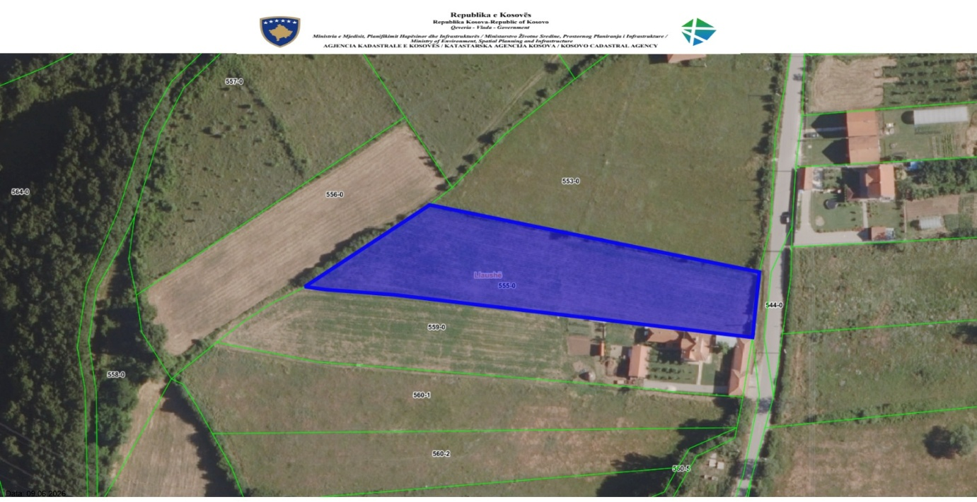
Figura 11. Planimetria e projektit

5.8 Llojin dhe përzgjedhjen e materialeve për realizimin e projektit
Materialet e përdorura për realizimin e projektit do të jenë certifikuara dhe të përzgjedhura sipas standardeve ndërkombëtare, me qëllim garantimin e sigurisë, qëndrueshmërisë dhe jetëgjatësisë së impiantit. Përzgjedhja e materialeve merr parasysh edhe mundësinë e riciklimit në fund të ciklit jetësor të projektit.

5.9 Afati kohor për ekzekutimin dhe përfundimin e funksionimit të projektit sipas legjislacionit
Faza e ndërtimit të Parkut Solar Fotovoltaik me kapacitet 518.84 kWp parashihet të zgjasë rreth 3–6 muaj nga data e pajisjes me të gjitha lejet dhe pëlqimet e nevojshme sipas legjislacionit në fuqi.
Pas përfundimit të ndërtimit dhe testimeve teknike, projekti do të hyjë në fazën e operimit, e cila parashihet të zgjasë rreth 20–25 vjet, në përputhje me jetëgjatësinë teknike të moduleve fotovoltaike dhe pajisjeve përcjellëse.
Pas përfundimit të periudhës së operimit, investitori do të vendosë për rehabilitimin e lokacionit, zëvendësimin e pajisjeve ose vazhdimin e funksionimit të sistemit, në përputhje me kushtet teknike dhe kërkesat ligjore në fuqi në kohën përkatëse.

5.10 Madhësia e lokacionit ose objektit
Projekti i Parkut Solar Fotovoltaik do të realizohet në parcelën kadastrale P-72015041-00555-0, në fshatin Llaushë, Komuna e Skenderajit. Lokacioni përfshin sipërfaqen e nevojshme për vendosjen e moduleve fotovoltaike, inverterëve, rrjetit kabllor, pajisjeve mbrojtëse dhe infrastrukturës përcjellëse.
Madhësia e përgjithshme e lokacionit është e përshtatshme për realizimin dhe funksionimin e projektit, duke mundësuar organizimin efikas të të gjitha komponentëve teknikë dhe sigurimin e qasjes për operim dhe mirëmbajtje. Sipërfaqja e saktë e parcelës prej 4592 m² është paraqitur në dokumentacionin kadastral dhe planimetrinë e projektit.

5.11 Vëllimi i prodhimit
Vëllimi i prodhimit të projektit fotovoltaik është përcaktuar në bazë të kapacitetit të instaluar prej 518.84 kWp dhe simulimeve të kryera me programet profesionale PV*SOL Premium dhe PVsyst, duke përdorur të dhënat klimatike dhe rrezatimin diellor për lokacionin në fshatin Llaushë, Komuna e Skenderajt.
Sipas rezultateve të simulimit, prodhimi i përgjithshëm vjetor i energjisë elektrike parashihet të jetë rreth 720,642 kWh/vit (720.64 MWh/vit). Prodhimi energjetik ndryshon gjatë vitit në varësi të rrezatimit diellor sezonal, me prodhim më të lartë gjatë muajve të verës dhe më të ulët gjatë muajve të dimrit.
Mesatarisht, sistemi pritet të prodhojë:
- Rreth 60,054 kWh/muaj;
- Rreth 1,974 kWh/ditë (mesatare vjetore);
- Rreth 720,642 kWh/vit energji elektrike të pastër dhe të ripërtëritshme.
Energjia e prodhuar do të injektohet në rrjetin elektroenergjetik në përputhje me kushtet teknike të operatorit të rrjetit, duke kontribuar në rritjen e prodhimit të energjisë nga burimet e ripërtëritshme dhe në uljen e emetimeve të gazeve serrë. Sistemi është projektuar me raport performancë (Performance Ratio – PR) prej rreth 85.7%, që tregon efikasitet të lartë të shfrytëzimit të energjisë diellore dhe të pajisjeve të instaluara.

5.12 Kontrolli i ndotjes
Projekti i Parkut Solar Fotovoltaik nuk përfshin procese industriale që gjenerojnë ndotje të konsiderueshme të ajrit, ujit ose tokës. Megjithatë, gjatë fazës së ndërtimit do të zbatohen masa për kontrollin e pluhurit, zhurmës dhe menaxhimin e duhur të mbeturinave të krijuara nga aktivitetet ndërtimore.
Gjatë fazës së operimit, sistemi fotovoltaik nuk prodhon emisione të gazrave ndotës, nuk gjeneron ujëra të ndotura industriale dhe nuk shkakton ndotje të konsiderueshme akustike. Kontrolli i ndikimeve mjedisore do të realizohet përmes monitorimit periodik të gjendjes së pajisjeve, mirëmbajtjes së rregullt të sistemit dhe zbatimit të procedurave për menaxhimin e mbeturinave që mund të krijohen gjatë servisimit ose zëvendësimit të komponentëve.
Me zbatimin e këtyre masave, projekti nuk pritet të shkaktojë ndikime të rëndësishme negative në mjedis dhe do të funksionojë në përputhje me kërkesat e legjislacionit mjedisor në fuqi.

5.13 Trajtimin e mbeturinave, përfshirë riciklimin, ripërdorimin, asgjësimin dhe deponimin përfundimtar
Gjatë fazës së ndërtimit të projektit do të gjenerohen sasi të kufizuara mbeturinash, kryesisht materiale ambalazhuese si karton, plastikë, dru dhe mbetje të vogla metalike. Këto mbeturina do të grumbullohen në mënyrë të ndarë sipas llojit dhe do t'u dorëzohen operatorëve të licencuar për trajtim, riciklim ose deponim.
Gjatë fazës së operimit, parku solar nuk gjeneron mbeturina të konsiderueshme. Mbeturinat e mundshme lidhen me aktivitetet e mirëmbajtjes dhe zëvendësimin eventual të komponentëve të dëmtuar, si kabllot, inverterët ose modulet fotovoltaike. Këto materiale do të trajtohen në përputhje me legjislacionin për menaxhimin e mbeturinave dhe do të dërgohen tek operatorët e autorizuar për riciklim ose trajtim.
Modulet fotovoltaike dhe pajisjet elektrike që arrijnë fundin e jetës së tyre funksionale do të mblidhen veçmas dhe do të dorëzohen për riciklim ose ripërdorim sipas procedurave të përcaktuara për mbeturinat elektrike dhe elektronike (WEEE). Strukturat metalike do të ripërdoren ose riciklohen në masën më të madhe të mundshme.
Asgjësimi ose deponimi përfundimtar do të zbatohet vetëm për ato materiale që nuk mund të riciklohen ose ripërdoren, dhe do të kryhet ekskluzivisht në lokacione të licencuara dhe të autorizuara nga institucionet kompetente.
Përmes zbatimit të hierarkisë së menaxhimit të mbeturinave – reduktim, ripërdorim, riciklim dhe deponim përfundimtar – projekti synon të minimizojë sasinë e mbeturinave që dërgohen në deponi dhe të maksimizojë rikuperimin e materialeve të përdorshme.

5.14 Rregullimi i infrastrukturës rrugore të qasjes në projekt dhe rrugë të komunikacionit
Qasja në lokacionin e projektit sigurohet përmes rrugëve ekzistuese lokale që lidhin parcelën e projektit me rrjetin rrugor të fshatit Llaushë dhe me rrugët kryesore të Komunës së Skenderajit. Infrastruktura rrugore ekzistuese ofron kushte të përshtatshme për transportin e materialeve, pajisjeve dhe makinerive të nevojshme gjatë fazës së ndërtimit, si dhe për qasjen e personelit gjatë operimit dhe mirëmbajtjes së parkut solar.
Për realizimin e projektit nuk parashihet ndërtimi i rrugëve të reja publike. Sipas nevojës, mund të kryhen vetëm ndërhyrje minimale për përmirësimin e qasjes brenda parcelës, duke përfshirë rregullimin e rrugëve të brendshme të servisimit dhe platformave për qasje deri te pajisjet teknike.
Rrugët e komunikacionit brenda lokacionit do të projektohen në mënyrë që të sigurojnë qasje të sigurt për automjetet e mirëmbajtjes, automjetet emergjente dhe personelin teknik gjatë gjithë periudhës së funksionimit të projektit.

5.15 Përgjegjësia dhe procedura për menaxhimin e mjedisit
Menaxhimi mjedisor i projektit do të zbatohet përmes një strukture të qartë përgjegjësish dhe procedurash, në përputhje me legjislacionin në fuqi dhe kushtet e lejeve përkatëse.
- Zhvilluesi/Investitori mban përgjegjësinë kryesore për sigurimin e përputhshmërisë mjedisore, miratimin e planeve menaxhuese dhe mbikëqyrjen e zbatimit të masave.
- Kontraktori është përgjegjës për zbatimin praktik të masave mjedisore në kantier, përfshirë menaxhimin e mbetjeve, kontrollin e ndotjes, shëndetin dhe sigurinë në punë, si dhe raportimin e rregullt.
- Mbikëqyrja mjedisore (p.sh. inxhinieri/zyrtari mjedisor i projektit) verifikon zbatimin e masave, kryen inspektime, mban evidenca, identifikon mospërputhjet dhe propozon veprime korrigjuese.
- Procedurat bazë përfshijnë: kontrollin e dokumentacionit, inspektime periodike, raportim të incidenteve/mospërputhjeve, zbatim të veprimeve korrigjuese dhe përditësim të planeve sipas nevojës.

5.16 Trajnime
Për të siguruar zbatimin e sigurt dhe efikas të projektit, personeli i angazhuar gjatë fazës së ndërtimit dhe operimit do të trajnohet lidhur me procedurat e sigurisë dhe mbrojtjes së mjedisit. Trajnimet do të përfshijnë përdorimin e pajisjeve mbrojtëse personale, menaxhimin e mbeturinave, reagimin në raste emergjente, mbrojtjen nga zjarri dhe procedurat e punës me pajisjet elektrike.
Trajnimet do të organizohen para fillimit të punimeve dhe në mënyrë periodike gjatë operimit të projektit, me qëllim të rritjes së sigurisë në punë dhe minimizimit të ndikimeve të mundshme në mjedis.

5.17 Monitorimi
Monitorimi i projektit do të kryhet gjatë fazës së ndërtimit dhe operimit për të siguruar respektimin e kërkesave mjedisore dhe teknike. Gjatë ndërtimit do të monitorohen niveli i pluhurit, zhurmës, menaxhimi i mbeturinave dhe zbatimi i masave mbrojtëse në lokacion.
Gjatë operimit, monitorimi do të fokusohet në performancën e sistemit fotovoltaik, funksionimin e pajisjeve elektrike, gjendjen e infrastrukturës së projektit dhe respektimin e masave për mbrojtjen e mjedisit. Sistemi do të monitorohet përmes platformës së kontrollit në kohë reale, ndërsa inspektimet teknike dhe mjedisore do të realizohen periodikisht sipas planit të mirëmbajtjes.
Rezultatet e monitorimit do të dokumentohen dhe ruhen nga operatori i projektit për qëllime të kontrollit, raportimit dhe përmirësimit të vazhdueshëm të performancës së sistemit.

5.18 Planet për situata emergjente
Për projektin e instalimit dhe operimit të sistemit solar fotovoltaik do të zbatohen plane për menaxhimin e situatave emergjente, me qëllim mbrojtjen e jetës së njerëzve, pajisjeve dhe mjedisit. Këto plane përfshijnë procedura për reagim në raste zjarri, defekte elektrike, goditje elektrike, si dhe incidente të tjera të mundshme gjatë punës në lartësi.
Në rast emergjence, personeli do të ndjekë procedurat e evakuimit dhe do të njoftojë menjëherë shërbimet përkatëse emergjente. Objekti do të jetë i pajisur me mjete bazë për shuarjen e zjarrit dhe ndërprerje emergjente të energjisë elektrike. Stafi do të trajnohet për reagim të shpejtë dhe të koordinuar, si dhe për përdorimin e pajisjeve të sigurisë.
Planet emergjente do të jenë të dokumentuara, të komunikuara me personelin dhe do të rishikohen periodikisht për të siguruar efektivitetin e tyre.

5.19 Demolimi dhe rehabilitimi
Pas përfundimit të jetës funksionale të parkut solar fotovoltaik, e cila parashihet të jetë rreth 20–25 vjet, do të realizohet çmontimi i kontrolluar i të gjitha komponentëve të sistemit, duke përfshirë modulet fotovoltaike, strukturat mbajtëse, inverterët, kabllot dhe pajisjet e tjera përcjellëse.
Procesi i demolimit do të kryhet në mënyrë që të minimizohen ndikimet në mjedis dhe të mundësohet rikuperimi maksimal i materialeve për ripërdorim ose riciklim. Modulet fotovoltaike, pajisjet elektrike dhe komponentët metalikë do t’u dorëzohen operatorëve të licencuar për trajtim dhe riciklim në përputhje me legjislacionin në fuqi.
Pas largimit të pajisjeve dhe infrastrukturës, lokacioni do të rehabilitohet dhe do të rikthehet në gjendje sa më të afërt me gjendjen paraprake. Rehabilitimi do të përfshijë largimin e materialeve të mbetura, nivelizimin e terrenit sipas nevojës dhe stabilizimin e sipërfaqes së tokës.
Me zbatimin e këtyre masave sigurohet që, pas përfundimit të funksionimit të projektit, lokacioni të mos paraqesë rrezik për mjedisin dhe të mund të përdoret për aktivitete të tjera në përputhje me destinimin e zonës.

5.20 Plani për menaxhimin e mjedisit
Plani për Menaxhimin e Mjedisit (PMM) përfaqëson dokumentin kryesor operacional që siguron zbatimin efektiv të masave zbutëse të identifikuara në kuadër të VNM-së për të dy alternativat e projektit. Ky plan përcakton masat konkrete për parandalimin, minimizimin dhe monitorimin e ndikimeve mjedisore dhe sociale gjatë të gjitha fazave të projektit, përfshirë ndërtimin, operimin dhe, kur aplikohet, çmontimin. PMM përfshin identifikimin e ndikimeve kryesore mjedisore, masat përkatëse zbutëse, përgjegjësitë institucionale për zbatimin e tyre, si dhe mekanizmat e raportimit dhe verifikimit. Ai gjithashtu përcakton kërkesat për menaxhimin e mbetjeve, mbrojtjen e tokës, ajrit, menaxhimin e zhurmës dhe trafikut, si dhe zbatimin e masave të shëndetit dhe sigurisë në punë.
Zbatimi i PMM do të jetë përgjegjësi e kontraktorit gjatë fazës së ndërtimit dhe e operatorit gjatë fazës së operimit, nën mbikëqyrjen e investitorit dhe autoriteteve kompetente kur kërkohet. Plani do të jetë dokument i gjallë dhe mund të përditësohet sipas nevojës, në varësi të kushteve në terren, ndryshimeve teknike ose kërkesave rregullatore

5.21 Përshkrimi i alternativave pa veprim
Alternativa pa veprim (Alternativa Zero) nënkupton mosrealizimin e projektit të propozuar për ndërtimin dhe operimin e Parkut Solar Fotovoltaik me kapacitet 518.84 kWp në fshatin Llaushë, Komuna e Skenderajit.
Në rast se kjo alternativë do të zbatohej, nuk do të kishte ndërhyrje në lokacion dhe do të ruhej gjendja aktuale e përdorimit të tokës. Gjithashtu, do të shmangeshin ndikimet e përkohshme që lidhen me fazën e ndërtimit, si gjenerimi i pluhurit, zhurmës dhe lëvizja e automjeteve dhe makinerive.
Megjithatë, mosrealizimi i projektit do të nënkuptonte edhe mungesën e përfitimeve që sjell prodhimi i energjisë elektrike nga burime të ripërtëritshme. Nuk do të realizohej prodhimi i energjisë së pastër, nuk do të kontribuohej në reduktimin e emetimeve të gazeve serrë dhe nuk do të mbështeteshin objektivat për zhvillimin e qëndrueshëm të sektorit energjetik.
Për më tepër, alternativa pa veprim nuk do të sillte përfitime ekonomike nga investimi i planifikuar dhe nuk do të kontribuonte në rritjen e kapaciteteve prodhuese të energjisë nga burimet e ripërtëritshme në Komunën e Skenderajit.
Duke marrë parasysh përfitimet mjedisore, energjetike dhe ekonomike të projektit, alternativa e realizimit të parkut solar konsiderohet më e favorshme krahasuar me alternativën pa veprim.

6 Përshkrimi i ndikimeve të projektit në mjedis
Ky kapitull paraqet identifikimin dhe vlerësimin e ndikimeve të mundshme që projekti mund të shkaktojë në komponentët mjedisorë dhe socialë të zonës së ndikimit. Vlerësimi është kryer duke analizuar ndërveprimin ndërmjet aktiviteteve të planifikuara të projektit dhe karakteristikave ekzistuese të mjedisit natyror dhe njerëzor të përshkruara në kapitujt paraprakë.
Ndikimet e mundshme janë analizuar për tri fazat kryesore të ciklit jetësor të projektit:
- Faza e ndërtimit, e cila përfshin përgatitjen e lokacionit, transportin e materialeve, instalimin e pajisjeve dhe realizimin e punimeve ndërtimore;
- Faza e operimit, gjatë së cilës sistemi fotovoltaik prodhon energji elektrike dhe zhvillohen aktivitetet e rregullta të operimit dhe mirëmbajtjes;
- Faza e dekomisionimit, e cila përfshin çmontimin e pajisjeve, largimin e infrastrukturës dhe rehabilitimin e lokacionit pas përfundimit të jetës funksionale të projektit.
Metodologjia e përdorur për vlerësimin e ndikimeve mjedisore dhe sociale bazohet në një qasje sistematike dhe gjithëpërfshirëse, e cila mundëson identifikimin, analizimin dhe vlerësimin e ndikimeve të mundshme pozitive dhe negative të projektit. Vlerësimi është mbështetur në karakteristikat e projektit, kushtet ekzistuese të mjedisit, përvojat nga projekte të ngjashme dhe praktikat e mira ndërkombëtare në fushën e vlerësimit të ndikimit në mjedis.

6.1 Komponentët mjedisorë dhe socialë të vlerësimit të ndikimeve
Cilësia e ajrit
Faza e ndërtimit:
Gjatë fazës së ndërtimit, ndikimet kryesore në cilësinë e ajrit lidhen me gjenerimin e pluhurit si rezultat i punimeve të tokës, lëvizjes së automjeteve dhe makinerive të rënda, si dhe transportit të materialeve ndërtimore. Gjithashtu, mund të ketë emetime të përkohshme të gazrave nga pajisjet mekanike dhe automjetet e punës. Këto ndikime janë lokale, të përkohshme dhe të menaxhueshme përmes masave të kontrollit të pluhurit dhe mirëmbajtjes së pajisjeve.
Faza e operimit:
Gjatë operimit të parkut solar, ndikimet në cilësinë e ajrit janë minimale, pasi sistemi nuk gjeneron emetime direkte. Ndikime të vogla mund të lidhen vetëm me mirëmbajtjen periodike dhe qarkullimin e kufizuar të automjeteve për servis, të cilat kanë ndikim të papërfillshëm në cilësinë e ajrit.
Faza e dekomisionimit:
Në fazën e dekomisionimit mund të gjenerohet pluhur i përkohshëm dhe emetime nga pajisjet dhe transporti gjatë çmontimit të strukturave. Megjithatë, këto ndikime janë të përkohshme dhe të kufizuara në hapësirë, dhe mund të menaxhohen me masa standarde të kontrollit të pluhurit.
Masat mbrojtëse
Projekti ka ndikim të vogël në cilësinë e ajrit. Gjatë punës me makina ngarkuese dhe transportuese të gjitha sipërfaqet të spërkatën me ujë posaçërisht në kohëra me erëra dhe temperatura të larta. Duhet të bëhet kontrollimi i rregullt teknik i makinave ngarkuese dhe transportuese që konsumojnë lëndë djegëse të lëngëta me qëllim që lirimi i gazrave nga automjetet e punës të jenë sa më kualitative. Do të përdoren automjete dhe kamionë specialë për transportin e pajisjeve të paneleve solare dhe materialeve të ndërtimit dhe rrugët e shtruara me zhavorr do të spërkaten me ujë në mënyrë të rregullt. Rrugët që nuk përdoren më do të mbyllen pas kryerjes së punimeve rehabilituese. Gjithashtu, në zonat e banuara shpejtësia e automjeteve duhet të kufizohet në 30 km/orë.
Cilësia e ujit
Faza e ndërtimit:
Ndikimet potenciale në cilësinë e ujit gjatë ndërtimit mund të shfaqen përmes rrjedhjes së sedimenteve nga punimet në terren, si dhe ndotjes aksidentale nga karburantet ose vajrat e makinerive. Nëse nuk menaxhohen si duhet, këto ndikime mund të ndikojnë në ujërat sipërfaqësore dhe në rrjedhat lokale.
Faza e operimit:
Gjatë operimit, ndikimet në cilësinë e ujit janë shumë të kufizuara. Mund të ketë vetëm ndikime indirekte nga ujërat e shiut që rrjedhin nga sipërfaqet e paneleve, por këto nuk konsiderohen ndotëse. Mirëmbajtja e rregullt dhe menaxhimi i duhur i drenazhimit minimizon çdo ndikim të mundshëm.
Faza e dekomisionimit:
Gjatë çmontimit mund të ketë rrezik të përkohshëm të ndotjes nga sedimentet ose materialet ndërtimore, si dhe nga substanca të mundshme të përdorura gjatë punimeve. Megjithatë, me menaxhim të duhur të mbetjeve dhe kontroll të punimeve, ndikimet në ujë mbeten të kufizuara dhe të menaxhueshme.
Masat mbrojtëse
Duke qenë se zona e projektit nuk ndodhet në afërsi të konsiderueshme me ndonjë mjedis ujor (liqen, lumenj, etj) nuk parashihet të ketë ndikim, mirëpo miratimi i praktikave të mira të ndërtimit dhe menaxhimi i zonës së ndërtimit do të shmangë ndikimin potencial në hidrologjinë e zonës së projektit.
Higjiena e përshtatshme mjedisore, së bashku me praktikat e mira të ndërtimit dhe menaxhimin e kantierit duhet të sigurohet nga Kontraktori për të siguruar që mbeturinat, lëndët djegëse dhe tretësit të mos hyjnë në rrjedhat e afërta ujore. Gjithashtu, gjatë fazës së operimit, Projekti është një konsumator potencialisht i rëndësishëm i ujit për shkak të larjes së paneleve diellore. Ujërat e zeza nga larja e moduleve FV duhet të dërgohen në një impiant për trajtimin e ujërave të zeza ose të shkarkohen në rrjetin e kanalizimit. Ujërat e ndotura duhet të trajtohen dhe vetitë e tyre do të monitorohen për t'u siguruar që ato përmbushin standardet kombëtare të vendosura përpara shkarkimit.
Toka
Faza e ndërtimit:
Ndikimet në tokë lidhen kryesisht me gërmimet, nivelizimin e terrenit dhe ngjeshjen e tij nga makineritë e rënda. Këto aktivitete mund të shkaktojnë humbje të përkohshme të shtresës së sipërme të tokës dhe ndryshime në strukturën e saj.
Faza e operimit:
Gjatë operimit, ndikimet në tokë janë minimale dhe lidhen kryesisht me zënien e sipërfaqes nga infrastruktura e parkut solar. Nuk pritet ndotje e tokës nëse respektohen masat e mirëmbajtjes dhe menaxhimit të rregullt.
Faza e dekomisionimit:
Në këtë fazë, toka mund të ndikohet përkohësisht nga çmontimi i strukturave, por pas përfundimit të punimeve parashihet rehabilitimi dhe rikthimi i tokës në gjendje të qëndrueshme përmes nivelizimit dhe rigjelbërimit.
Masat mbrojtëse
Masat për parandalimin e ndotjes së tokës do të jenë pjesë e planeve të mëposhtme që do të zhvillohen nga Kontraktori: (i) Programi i Menaxhimit të Sigurt të Materialeve të Rrezikshme dhe Parandalimit të Derdhjeve, dhe (ii) Plani i Menaxhimit të Mbetjeve. Disa nga masat që mund t’i përmendim për mbrojtjen e tokës janë:
- Planifikimi paraprak i punës dhe realizimi i operacioneve në kohën më të shkurtër të mundshme. Kontroll dhe kolaudim periodik i gjendjes teknike të makinerive;
- Lëndët ndihmëse si karburanti dhe vajrat lubrifikues (të cilat janë të nevojshme për shërbime servisi të makinerive) të vendosen në ambiente të sigurta në zonën e projektit;
- Në rast të ndotjes aksidentale të tokës, duhet të hiqet dheu i ndotur dhe të ruhet në kontenjerë të izoluar për t’u trajtuar më pas në vendin dhe mënyrën e përshtatshme;
- Një pjesë e mbetjeve inerte te gjeneruara do te përdoren gjatë fazës ndërtimore të Parkut Solar, ndërsa pjesa tjetër e mbetjeve të ngurta do të depozitohen në vendet që do të përcaktohen në bashkëpunim me Komunën e Istogut;
- Të gjitha mbeturinat e krijuara duhet të mblidhen dhe të vendosen jashtë punishtes ku vendosen panelet diellore kurse me ato mbeturina të veprohet sipas rregullave të ligjit të mbeturinave Ligjit Nr. 08/L-071 për ndryshimin dhe plotësimin e ligjit Nr. 04/L-060 për Mbeturina;
- Planifikimi i kujdesshëm dhe respektimi i ligjeve dhe rregulloreve mjedisore për sigurinë dhe ruajtjen e mjedisit gjatë punës së instalimit të kabllove në thellësi të tokës.
Zhurma
Faza e ndërtimit
Gjatë fazës së ndërtimit pritet rritje e përkohshme e niveleve të zhurmës si rezultat i përdorimit të makinerive ndërtimore, gërmimeve, transportit të materialeve dhe lëvizjes së mjeteve të rënda. Këto ndikime janë të përkohshme, lokale dhe më të theksuara gjatë orarit të punës ditore. Duke pasur parasysh afërsinë e objekteve të banimit (rreth 7 m), mund të ketë shqetësime të përkohshme për banorët përreth.
Faza e operimit
Gjatë operimit, niveli i zhurmës do të jetë i ulët dhe kryesisht lidhet me funksionimin e pajisjeve elektrike (si inverterët dhe transformatorët), si dhe me lëvizjet sporadike të automjeteve për mirëmbajtje. Këto burime gjenerojnë zhurmë me intensitet të ulët, e cila në përgjithësi mbetet brenda zonës së projektit dhe nuk pritet të ketë ndikim të ndjeshëm tek receptorët përreth
Faza e dekomisionimit
Në fazën e dekomisionimit pritet përsëri një rritje e përkohshme e zhurmës, e ngjashme me atë të fazës së ndërtimit, për shkak të çmontimit të strukturave, përdorimit të makinerive dhe transportit të materialeve. Edhe këto ndikime janë të përkohshme dhe të kufizuara në kohë.
Masat mbrojtëse
Emetimi i zhurmës nga aktivitetet e ndërtimit do të reduktohet dhe parandalohet duke përdorur pajisje të përshtatshme të reduktimit të zhurmës dhe në përputhje me Ligjin Nr. 02/L-102 për mbrojtje nga zhurma. Automjetet që janë tepër të zhurmshme për shkak të mos funksionimit të mirë, dëmtimit të pajisjeve për përmirësimin e zhurmës ose kushteve të tjera joefikase të funksionimit, nuk duhet të përdoren derisa të merren masa korrigjuese. Ndikimet e zhurmës që lidhen me ndërtimin janë të përkohshme dhe mund të zbuten përmes një praktike të mirë ndërtimi dhe mbikëqyrjes efektive të zonës së ndërtimit.
Funksionet e Parkut Solar do të rrisin nivelin e zhurmës së ambientit në disa zona, kryesisht për shkak të funksionimit të komponentëve elektrike, por zhurma e krijuar nuk do të dëgjohet në pranues të ndjeshëm, nivele të ulëta zhurme do të gjenerohen gjatë aktiviteteve rutinë të mirëmbajtjes. Niveli më i lartë i zhurmës do të jetë nga lëvizjet e përditshme të automjeteve. Ky ndikim do të lokalizohet brenda zonës dhe ashpërsia/niveli i rrezikut të ndikimit konsiderohet të jetë i ulët.
Popullsia lokale
Faza e ndërtimit:
Gjatë fazës së ndërtimit, popullsia lokale mund të ndikohet në mënyrë të tërthortë përmes rritjes së përkohshme të trafikut, zhurmës dhe aktivitetit në zonë. Këto ndikime janë afatshkurtra dhe të kufizuara kryesisht në afërsi të kantierit.
Faza e operimit:
Gjatë operimit, ndikimet në popullsinë lokale janë kryesisht neutrale deri pozitive, pasi nuk pritet shqetësim i rëndësishëm nga aktiviteti i parkut solar. Në disa raste mund të ketë përfitime indirekte përmes përmirësimit të furnizimit me energji dhe zhvillimit lokal.
Faza e dekomisionimit:
Në fazën e dekomisionimit mund të ketë ndikime të përkohshme të ngjashme me fazën e ndërtimit, si zhurma dhe rritja e trafikut, por këto janë të kufizuara dhe të menaxhueshme.
Masat mbrojtëse
Për të minimizuar ndikimet ndaj popullsisë lokale gjatë të gjitha fazave të projektit, do të zbatohen masa të përshtatshme menaxhuese dhe organizative. Gjatë fazës së ndërtimit dhe dekomisionimit, do të sigurohet organizimi i punimeve në orare të përshtatshme ditore, në mënyrë që të reduktohen shqetësimet nga zhurma dhe aktivitetet ndërtimore për banorët përreth. Trafiku i mjeteve do të menaxhohet për të shmangur ngarkesat e panevojshme në rrugët lokale dhe për të garantuar sigurinë e komunitetit.
Do të merren masa për kontrollin e pluhurit dhe mbajtjen e pastërtisë në rrugët përreth, si dhe do të vendoset sinjalistikë adekuate për informimin dhe sigurinë e banorëve. Gjithashtu, do të vendoset një mekanizëm komunikimi me komunitetin lokal, përmes të cilit banorët mund të paraqesin ankesa apo shqetësime, të cilat do të trajtohen në kohë nga operatori.
Gjatë fazës së operimit, do të sigurohet funksionim i qetë i parkut solar dhe mirëmbajtje e rregullt e pajisjeve për të shmangur çdo shqetësim të mundshëm. Në përgjithësi, zbatimi i këtyre masave do të mundësojë që ndikimet ndaj popullsisë lokale të jenë minimale dhe të menaxhueshme.
Ndikimet socio-ekonomike
Faza e ndërtimit:
Faza e ndërtimit sjell ndikime pozitive socio-ekonomike përmes krijimit të vendeve të punës afatshkurtra dhe rritjes së kërkesës për shërbime lokale. Në të njëjtën kohë, mund të ketë ndikime të vogla negative si shqetësime të përkohshme për komunitetin lokal.
Faza e operimit:
Gjatë operimit, projekti ka ndikime pozitive afatgjata, duke përfshirë gjenerimin e vendeve të punës të kufizuara por të qëndrueshme, rritjen e sigurisë energjetike dhe kontributin në zhvillimin ekonomik lokal dhe kombëtar.
Faza e dekomisionimit:
Ndikimet socio-ekonomike në këtë fazë janë të përkohshme dhe përfshijnë punësim të kufizuar gjatë çmontimit.
Masat mbrojtëse
Për të maksimizuar përfitimet dhe për të minimizuar ndikimet negative socio-ekonomike, projekti do të zbatojë një sërë masash gjatë të gjitha fazave të tij. Gjatë fazës së ndërtimit dhe dekomisionimit, do të inkurajohet angazhimi i fuqisë punëtore lokale dhe përdorimi i shërbimeve lokale, me qëllim rritjen e përfitimeve ekonomike për komunitetin përreth. Po ashtu, do të sigurohet organizim i mirë i punimeve për të shmangur shqetësimet e panevojshme për banorët dhe aktivitetet ekonomike ekzistuese.
Do të promovohet komunikimi i vazhdueshëm me komunitetin lokal për të adresuar çdo shqetësim apo ndikim të mundshëm në kohë, si dhe për të rritur transparencën lidhur me zhvillimin e projektit. Në rast ndikimesh të mundshme në aktivitetet lokale, do të merren masa për minimizimin e tyre përmes planifikimit të duhur të logjistikës dhe operimeve.
Gjatë fazës së operimit, do të sigurohet mirëmbajtje e rregullt dhe funksionim i qëndrueshëm i projektit, duke kontribuar në zhvillimin ekonomik lokal dhe duke garantuar që ndikimet negative të jenë minimale. Në këtë mënyrë, projekti synon të gjenerojë përfitime të qëndrueshme socio-ekonomike duke ruajtur balancën me interesat e komunitetit lokal.
Ekosistemet dhe gjeologjia
Faza e ndërtimit:
Ndikimet kryesore përfshijnë shqetësimin e përkohshëm të habitateve për shkak të pastrimit të terrenit dhe lëvizjes së makinerive. Mund të ketë edhe ndikime në shtresën e tokës dhe mikrohabitate lokale.
Faza e operimit:
Gjatë operimit, ndikimet në ekosisteme janë të kufizuara dhe kryesisht lidhen me zënien e tokës dhe ndryshimin e përdorimit të saj. Nuk pritet ndikim i rëndësishëm në gjeologji apo struktura natyrore.
Faza e dekomisionimit:
Në këtë fazë, ndikimet janë të përkohshme dhe lidhen me çmontimin e infrastrukturës. Megjithatë, rehabilitimi i zonës mund të kontribuojë në rikthimin e kushteve natyrore dhe stabilitetit ekologjik.
Masat mbrojtëse
Për të mbrojtur ekosistemet dhe për të ruajtur stabilitetin gjeologjik të zonës, gjatë të gjitha fazave të projektit do të zbatohen masa të kujdesshme menaxhimi. Gjatë fazës së ndërtimit dhe dekomisionimit, ndërhyrjet në terren do të kufizohen vetëm në hapësirën e nevojshme, duke shmangur dëmtimin e panevojshëm të habitateve dhe strukturës së tokës. Do të kontrollohet lëvizja e makinerive për të parandaluar kompaktimin e tepërt të tokës dhe degradimin e sipërfaqes.
Do të zbatohen masa për parandalimin e erozionit, si menaxhimi i ujërave sipërfaqësore dhe stabilizimi i zonave të ekspozuara, ndërsa çdo ndotje e mundshme nga karburantet apo vajrat do të parandalohet përmes praktikave të sigurta të punës dhe pajisjeve adekuate. Në rast dëmtimesh të lokalizuara, do të ndërmerren masa rehabilituese të menjëhershme.
Gjatë fazës së operimit, do të sigurohet mirëmbajtje e kontrolluar e vegjetacionit dhe monitorim i vazhdueshëm për të shmangur ndikime të panevojshme në habitatet përreth. Në përfundim të jetës së projektit, zona do të rikultivohet dhe rehabilitohet, duke synuar rikthimin sa më të mirë të kushteve natyrore dhe funksioneve ekologjike të saj.
Infrastruktura komunale:
Trafiku
Faza e ndërtimit: Rritje e përkohshme e trafikut nga transporti i materialeve dhe pajisjeve.
Faza e operimit: Ndikim minimal, vetëm vizita të rastit për mirëmbajtje.
Faza e dekomisionimit: Rritje e përkohshme e trafikut gjatë çmontimit.
Furnizimi me ujë
Faza e ndërtimit: Përdorim i kufizuar i ujit për punime dhe pluhur.
Faza e operimit: Konsum shumë i ulët ose pothuajse zero.
Faza e dekomisionimit: Konsum i përkohshëm për punime dhe pastrim.
Energjia
Faza e ndërtimit: Konsum i përkohshëm nga pajisjet dhe kantieri.
Faza e operimit: Prodhim energjie (ndikim pozitiv).
Faza e dekomisionimit: Ndërprerje e prodhimit dhe konsum i përkohshëm për çmontim.
Ujërat e zeza
Faza e ndërtimit: Gjenerim i kufizuar nga punëtorët në kantier.
Faza e operimit: Minimal ose i papërfillshëm.
Faza e dekomisionimit: I përkohshëm dhe i menaxhueshëm.
Gjenerimi i mbeturinave
Faza e ndërtimit: Mbetje ndërtimore, paketim dhe materiale të ndryshme.
Faza e operimit: Mbetje shumë të kufizuara nga mirëmbajtja.
Faza e dekomisionimit: Mbetje të konsiderueshme nga çmontimi, por të menaxhueshme dhe të riciklueshme pjesërisht.
Masat mbrojtëse
Për të minimizuar ndikimet në infrastrukturën komunale gjatë të gjitha fazave të projektit, do të zbatohen masa të përshtatshme menaxhuese.
- Sa i përket trafikut, do të planifikohet lëvizja e mjeteve për të shmangur ngarkesat në orët e pikut dhe për të reduktuar ndikimin në rrugët lokale. Do të vendoset sinjalistikë adekuate dhe do të sigurohet mirëmbajtja e rrugëve të përdorura gjatë punimeve.
- Për furnizimin me ujë, do të përdoret në mënyrë të kontrolluar dhe vetëm sipas nevojës, ndërsa do të shmangen humbjet dhe shpërdorimet. Në të njëjtën kohë, do të merren masa për parandalimin e ndotjes së ujërave nga aktivitetet e projektit.
- Në aspektin e energjisë, gjatë fazës së ndërtimit dhe dekomisionimit do të përdoren pajisje efikase për të reduktuar konsumin, ndërsa gjatë operimit projekti kontribuon pozitivisht përmes prodhimit të energjisë së ripërtëritshme.
- Për menaxhimin e ujërave të zeza, do të sigurohen zgjidhje të përshtatshme sanitare për punëtorët në kantier (p.sh. tualete portative), duke parandaluar ndotjen e mjedisit përreth.
- Sa i përket mbeturinave, do të hartohet dhe zbatohet një plan i menaxhimit të mbetjeve, i cili përfshin ndarjen e tyre në burim, magazinimin e sigurt brenda zonës së projektit dhe dorëzimin tek operatorë të licencuar. Do të identifikohen materialet që mund të ripërdoren ose riciklohen, ndërsa mbetjet do të deponohen vetëm në lokacione të miratuara nga autoritetet komunale, duke shmangur çdo ndotje apo rrjedhje në mjedis.
Pasuritë e mbrojtura natyrore, kulturore dhe rrethinat e tyre
Faza e ndërtimit:
Nëse respektohen kufijtë e zonës së projektit, nuk pritet ndikim i drejtpërdrejtë në pasuritë e mbrojtura natyrore apo kulturore. Ndikimet mund të jenë vetëm indirekte dhe të përkohshme.
Faza e operimit:
Nuk priten ndikime negative në këto pasuri gjatë operimit të parkut solar.
Faza e dekomisionimit:
Ngjashëm me fazën e ndërtimit, ndikimet janë të papërfillshme dhe të kontrolluara, me kusht respektimin e masave mbrojtëse dhe rehabilituese.
Masat mbrojtëse
Për të garantuar mbrojtjen e pasurive natyrore dhe kulturore, gjatë të gjitha fazave të projektit do të respektohen kufijtë e zonës së ndërhyrjes dhe do të shmanget çdo aktivitet jashtë hapësirës së përcaktuar. Punimet do të organizohen në mënyrë të tillë që të mos shkaktojnë ndikime indirekte, si pluhur, zhurmë apo dëmtime fizike në zonat përreth me vlera të mbrojtura.
Do të zbatohet procedura për menaxhimin e gjetjeve të rastësishme (chance finds), në rast se gjatë punimeve hasen objekte me vlerë arkeologjike apo kulturore, duke ndërprerë punimet dhe njoftuar institucionet përkatëse kompetente.
Gjithashtu, do të sigurohet kontroll i vazhdueshëm i aktiviteteve në terren për të parandaluar çdo ndërhyrje të paautorizuar në zona të ndjeshme në afërsi. Në përfundim të punimeve, zona do të rehabilitohet për të ruajtur integritetin e peizazhit dhe për të minimizuar çdo ndikim të mundshëm në rrethinën natyrore dhe kulturore.

7 Përshkrimi i masave për të parandaluar, reduktuar ose eliminuar ndikimin në mjedis
Për të siguruar minimizimin e ndikimeve të mundshme mjedisore dhe sociale të lidhura me zhvillimin e parkut solar, do të zbatohen masa parandaluese, zbutëse dhe menaxhuese gjatë të gjitha fazave të projektit: ndërtimit, operimit dhe dekomisionimit. Këto masa synojnë të sigurojnë që ndikimet të mbeten brenda kufijve të pranueshëm mjedisorë dhe të jenë të kontrolluara në mënyrë efektive.

7.1 Masat e parashikuara me legjislacion
Masat për parandalimin, reduktimin dhe eliminimin e ndikimeve në mjedis për projektin janë hartuar në përputhje të plotë me kornizën ligjore në fuqi në Republikën e Kosovës dhe bazohen në kërkesat e Ligjit Nr. 08/L-181 për Vlerësimin e Ndikimit në Mjedis, i cili obligon identifikimin dhe zbatimin e masave efektive për shmangien dhe minimizimin e ndikimeve negative në mjedis. Në përputhje me Ligjin Nr. 03/L-025 për Mbrojtjen e Mjedisit, projekti siguron që të gjitha aktivitetet gjatë fazave të ndërtimit dhe operimit të realizohen në mënyrë që të shmanget ndotja e tokës, ajrit dhe ujërave, si dhe degradimi i mjedisit përreth. Në këtë kuadër, parashihen masa për kufizimin e ndërhyrjeve fizike dhe mbrojtjen e komponentëve mjedisorë gjatë gjithë ciklit të projektit. Për mbrojtjen e biodiversitetit dhe habitateve natyrore, masat janë në përputhje me Ligjin Nr. 03/L 233 për Mbrojtjen e Natyrës.
Projekti parashikon shmangien e ndërhyrjeve në habitate të ndjeshme, ndalimin e dëmtimit të faunës së egër dhe kufizimin e pastrimit të vegjetacionit vetëm në zonat teknike të domosdoshme, me qëllim ruajtjen e ekosistemeve lokale. Në lidhje me mbrojtjen e ujërave, zbatohen kërkesat e Ligjit Nr. 04/L147 për Ujërat e Kosovës dhe Udhëzimit Administrativ Nr. 02/2022 për shkarkimet e ujërave të ndotura.
Masat përfshijnë parandalimin e ndotjes nga derdhjet aksidentale, kontrollin e rrjedhjeve sipërfaqësore dhe minimizimin e erozionit gjatë punimeve. Sa i përket cilësisë së ajrit, në përputhje me Ligjin Nr. 08/L-025 për Mbrojtjen e Ajrit nga Ndotja, projekti parashikon masa për reduktimin e pluhurit gjatë ndërtimit, përfshirë lagien e sipërfaqeve, kufizimin e punimeve në kushte me erë të fortë dhe mirëmbajtjen e rregullt të pajisjeve. Masat për zhurmën dhe dridhjet janë në përputhje me Ligjin Nr. 02/L-102 për Mbrojtjen nga Zhurma dhe përfshijnë kufizimin e orarit të punës dhe përdorimin e pajisjeve të mirëmbajtura. Në aspektin e menaxhimit të mbeturinave, zbatohen kërkesat e Ligjit Nr. 04/L-060 për Mbeturinat, i ndryshuar me Ligjin Nr. 08/L-071, duke përfshirë ndarjen në burim, magazinimin e sigurt dhe dorëzimin tek operatorët e licencuar. Për sigurinë dhe shëndetin në punë, projekti është në përputhje me Ligjin Nr. 04/L-161 për Sigurinë dhe Shëndetin në Punë, duke përfshirë trajnimin e punëtorëve, përdorimin e pajisjeve mbrojtëse personale dhe procedurat e sigurta operative.
Zbatimi i këtyre masave përbën bazën kryesore të menaxhimit mjedisor të projektit dhe është i integruar në vlerësimet e ndikimeve dhe masat zbutëse të Kapitullit 6.

7.2 Masat që duhen marrë në rast aksidentesh dhe fatkeqësive të mëdha
Bazuar në vlerësimin e rrezikut të projektit është konstatuar se projekti nuk paraqet rrezik të lartë për aksidente industriale apo fatkeqësi të mëdha mjedisore. Projekti nuk përfshin përdorimin ose ruajtjen e substancave të rrezikshme në nivele që mund të shkaktojnë incidente të mëdha. Megjithatë, si masa parandaluese, projekti parasheh:
  - zbatimin e Planit të Reagimit Emergjent;
  - zbatimin e planit për menaxhimin e materialeve dhe parandalimin e derdhjeve;
  - integrimin e procedurave emergjente në PMM;
  - trajnimin e stafit për incidente të mundshme (zjarr, derdhje, aksidente mekanike);
  - respektimin e ligjeve për mbrojtjen nga zjarri dhe sigurinë në punë;
  - pajisjen e kantierit me mjete bazike emergjente dhe sinjalistikë të qartë.
Bazuar në natyrën e teknologjisë fotovoltaike, projekti vlerësohet me rrezik të ulët për incidente të mëdha mjedisore.

7.3 Planet dhe zgjidhjet teknike për mbrojtjen e mjedisit
Për mbrojtjen e mjedisit gjatë ndërtimit, operimit dhe dekomisionimit të Parkut Solar Fotovoltaik në fshatin Llaushë do të zbatohen masa teknike dhe organizative që synojnë parandalimin, minimizimin dhe kontrollin e ndikimeve të mundshme në mjedis në fazën e projektimit dhe zbatimit
Zgjidhjet kryesore teknike përfshijnë:
- përshtatjen e dizajnit me relievin natyror për të minimizuar gërmimet;
- vendosjen e kabllove nëntokësore me masa mbrojtëse;
- sistem të menaxhimit të ujërave sipërfaqësore për kontrollin e erozionit;
- kufizimin e shpejtësisë së automjeteve në zonën e projektit;
- përdorimin e pajisjeve të mirëmbajtura për reduktimin e emetimeve.

7.4 Masa të tjera që mund të ndikojnë në parandalimin, zvogëlimin ose neutralizimin e efekteve të dëmshme në mjedis
Përveç masave ligjore dhe teknike, projekti në Skenderaj përfshin edhe masa shtesë për mbrojtjen e mjedisit dhe biodiversitetit lokal.
Këto përfshijnë:
- zbatimin e praktikave të mira për mbrojtjen e faunës gjatë ndërtimit;
- ndalimin e djegies së mbeturinave në kantier;
- rehabilitimin gradual të zonave të ndikuara;
- ruajtjen dhe rikthimin e vegjetacionit vendas;
- trajnimin e vazhdueshëm të stafit për çështje mjedisore.

9. Plani i menaxhimit mjedisor

9.1 Mbrojtja efektive mjedisore gjatë gjithë fazave të projektit
Plani i Menaxhimit Mjedisor (PMM) përgatitet për të menaxhuar ndikimet mjedisore nëpërmjet veprimeve specifike zbutëse që kërkohen për zbatimin e projektit në përputhje me kërkesat e legjislacionit dhe rregulloreve kombëtare në fuqi. Plani i Menaxhimit Mjedisor ofron një përmbledhje të kushteve bazë mjedisore në zonën propozuar të projektit, përmbledh ndikimet e mundshme që lidhen me punimet e propozuara të ndërtimit dhe përcakton masat e menaxhimit të kërkuara për të zbutur çdo ndikim të mundshëm.
Ky PMM do të zbatohet nga kontraktori që do të autorizohet nga MMPHI për projektin. Objektivat e PMM janë:
- Minimizimi i çdo ndikimi negativ mjedisor, social dhe shëndetësor që rezulton nga aktivitetet e projektit;
- Parandalimi ose kompensimi i çdo humbje të personave të prekur nga projekti;
- Kryerja e të gjitha aktiviteteve të projektit në përputhje me ligjet përkatëse të Kosovës;
- Rritja e rezultateve pozitive mjedisore dhe sociale;
- Të sigurohet që PMM është i realizueshëm dhe me kosto efektive;
- Të veprojë si një plan veprimi për të siguruar që masat për zbutjen e ndikimit të projektit janë zbatuar dhe monitoruar siç duhet; dhe
- Siguron që të gjitha shqetësimet e palëve të interesuara të adresohen.

9.2 Pajtueshmëria me pëlqimin mjedisor
Projekti i Parkut Solar Fotovoltaik në fshatin Llaushë do të zhvillohet në përputhje me legjislacionin mjedisor në fuqi dhe kushtet e përcaktuara nga autoritetet kompetente gjatë procesit të pajisjes me pëlqim mjedisor. Të gjitha aktivitetet e ndërtimit, operimit dhe dekomisionimit do të realizohen duke respektuar masat mbrojtëse dhe kërkesat e përcaktuara në dokumentacionin mjedisor të projektit.
Investitori dhe kontraktorët e angazhuar do të jenë përgjegjës për zbatimin e masave të menaxhimit mjedisor, monitorimin e ndikimeve të mundshme dhe mbajtjen e evidencave përkatëse. Çdo ndryshim i rëndësishëm në projekt ose në mënyrën e funksionimit të tij do të trajtohet në përputhje me procedurat ligjore dhe kërkesat e institucioneve kompetente, duke siguruar ruajtjen e standardeve të mbrojtjes së mjedisit gjatë gjithë ciklit jetësor të projektit.

9.3 Inkurajimi i zhvillimit të sistemit të menaxhimit mjedisor në përputhje me standardin ISO 14001
Gjatë zbatimit të Projektit të Parkut Solar në fshatin Llaushë, do të inkurajohet zhvillimi dhe implementimi i një sistemi të menaxhimit mjedisor në përputhje me standardin ndërkombëtar ISO 14001. Kjo qasje mundëson identifikimin dhe kontrollin sistematik të aspekteve mjedisore që lidhen me projektin, si dhe përmirësimin e vazhdueshëm të performancës mjedisore.
Parimet e këtij standardi do të mbështesin planifikimin e aktiviteteve, monitorimin e ndikimeve, menaxhimin e mbeturinave, përdorimin racional të burimeve dhe respektimin e kërkesave ligjore. Gjithashtu, do të inkurajohet ngritja e vetëdijes mjedisore tek personeli përmes trajnimeve periodike dhe zbatimit të procedurave të brendshme për mbrojtjen e mjedisit.
Përdorimi i praktikave të bazuara në ISO 14001 do të kontribuojë në funksionimin e qëndrueshëm të parkut solar, reduktimin e rreziqeve mjedisore dhe harmonizimin e projektit me standardet bashkëkohore të menaxhimit mjedisor.

10 Informacione shtesë dhe karakteristikat e projektit

10.1 Informacionet dhe karakteristikat shtesë të projektit specifik apo një lloji të caktuar projektesh përmbajnë të dhëna të tjera për përcaktimin e qëllimit dhe përmbajtjes së raportit të VNM-së, nëse kërkohen
Projekti i propozuar për ndërtimin dhe operimin e Parkut Solar Fotovoltaik me kapacitet të instaluar prej 518.84 kWp në fshatin Llaushë, Komuna e Skenderajit, bazohet në shfrytëzimin e energjisë së ripërtëritshme diellore për prodhimin e energjisë elektrike pa procese djegieje dhe pa emetime të drejtpërdrejta ndotëse në mjedis.
Bazuar në karakteristikat teknike të projektit, lokacionin e përzgjedhur dhe rezultatet e vlerësimit të ndikimit në mjedis, nuk janë identifikuar rrethana të veçanta që kërkojnë analiza apo informacione shtesë përtej atyre të paraqitura në këtë raport. Të dhënat e përfshira në raport konsiderohen të mjaftueshme për vlerësimin e ndikimeve të mundshme mjedisore dhe sociale, si dhe për përcaktimin e masave mbrojtëse dhe monitoruese të nevojshme.
Në rast se gjatë procedurës së shqyrtimit nga autoritetet kompetente kërkohen informacione plotësuese, investitori do të sigurojë dokumentacionin dhe sqarimet e nevojshme në përputhje me legjislacionin në fuqi.

11 Burimet e të dhënave

11.1 Lista e referimit të burimeve e të dhënave të përdorura për përshkrimet dhe vlerësimet e dhëna në raportin e VNM-së
- Agjencioni për Mbrojtjen e Mjedisit, Gjendja e ujërave në Kosovë 2020
- Agjencia e Statistikave të Kosovës
- Plani Zhvillimor Komunal i Komunës së Skenderajit 2017-2025
- Komisioni i pavarur për miniera dhe minerale KPMM - https://kosovo-mining.org/kosova/kushtet-klimatike/
- Raport vjetor për gjendjen e mjedisit 2023, AMMK

12 Shtojca

12.1 Përmbledhja Jo-teknike e informacionit
Ky raport i Vlerësimit të Ndikimit në Mjedis (VNM) është përgatitur për projektin e ndërtimit dhe operimit të Parkut Solar Fotovoltaik me kapacitet të instaluar prej 518.84 kWp, i cili planifikohet të realizohet në fshatin Llaushë, Komuna e Skenderajit.
Qëllimi i projektit është prodhimi i energjisë elektrike nga energjia diellore, duke kontribuar në rritjen e përdorimit të burimeve të ripërtëritshme të energjisë dhe në zvogëlimin e varësisë nga burimet konvencionale të energjisë. Projekti përfshin instalimin e moduleve fotovoltaike, inverterëve, kabllove elektrike, strukturave mbajtëse dhe infrastrukturës përcjellëse të nevojshme për funksionimin e parkut solar.
Lokacioni i projektit ndodhet në një zonë rurale të Komunës së Skenderajit dhe shfrytëzohet në bazë të një kontrate afatgjatë të qirasë. Analiza e karakteristikave të lokacionit ka treguar se në afërsi të projektit nuk gjenden zona të mbrojtura natyrore, monumente të trashëgimisë kulturore apo objekte të tjera me vlera të veçanta që mund të ndikohen drejtpërdrejt nga realizimi i projektit.
Gjatë fazës së ndërtimit mund të paraqiten ndikime të përkohshme si gjenerimi i pluhurit, zhurmës, lëvizja e automjeteve dhe krijimi i sasive të kufizuara të mbeturinave. Këto ndikime janë lokale, afatshkurtra dhe mund të kontrollohen përmes zbatimit të masave të përshtatshme të menaxhimit mjedisor.
Gjatë fazës së operimit, sistemi fotovoltaik nuk prodhon emetime në ajër, nuk gjeneron ujëra të ndotura dhe nuk shkakton nivele të konsiderueshme të zhurmës. Ndikimet në mjedis vlerësohen si minimale, ndërsa përfitimet mjedisore konsiderohen të rëndësishme për shkak të prodhimit të energjisë së pastër dhe reduktimit të emetimeve të gazeve serrë.
Në fazën e dekomisionimit, pajisjet do të çmontohen në mënyrë të kontrolluar, ndërsa materialet e përdorshme do të riciklohen ose trajtohen nga operatorë të licencuar, duke minimizuar ndikimet në mjedis.
Raporti konkludon se projekti i Parkut Solar Fotovoltaik në Llaushë është i pranueshëm nga aspekti mjedisor, me kusht që të zbatohen masat e propozuara për mbrojtjen e mjedisit, monitorimin e ndikimeve dhe menaxhimin e duhur të mbeturinave gjatë të gjitha fazave të realizimit të tij.
Tabela 2. Tabela përmbledhëse e projektit fotovoltaik - Llaushë
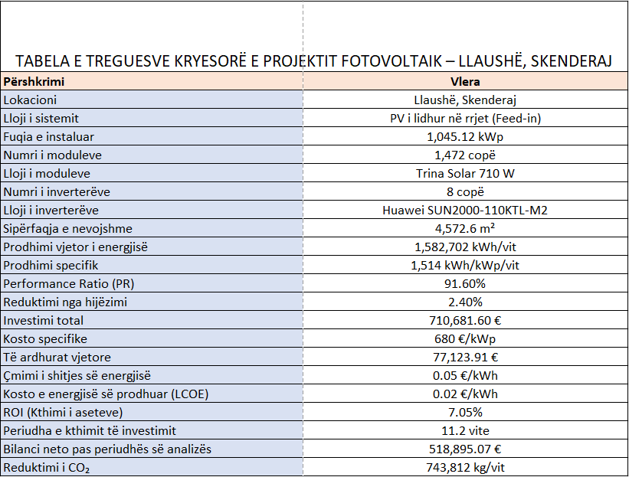

12.2 Shtojca
- Fleta poseduese dhe kopja e planit
- Pëlqimi komunal
- Pëlqimi nga KEDS
- Certifikata e biznesit
- Vlera investive e projektit
- Plani i rilevimit
- Kontrata e noterizuar për shfrytëzimin e ngastrës

Agjencia e Statistikave të Kosovës ASK
Raport vjetor për gjendjen e mjedisit 2023, AMMK
Plani zhvillimor komunal- Skenderaj

